**國立關西高級中學110學年度第2學期第3次（擴大）行政會議紀錄**

時間：111年3月22日（星期二）上午9時45分

地點：**圖書館一樓會議室**

主席：沈代理校長 永昆 記錄：吳佳珍

出席人員：各處室主任暨組長

**壹、上次會議決議執行情形報告:**

|  |  |  |  |  |  |
| --- | --- | --- | --- | --- | --- |
| 指 示 事 項 | 執 行 單 位 | 執 行 情 形 說 明 | | | |
| 已  辦  理 | 辦  理  中 | 待  辦  中 | 備     註 |
| 愛物惜物網 | 財管 | v |  |  | 帳號已於1/20開通，疫情期校園管制，待防疫期過後再行運作 |
| 文書增能研習 | 文書組 |  |  | v | 預計4月下旬辦理 |
|  |  |  |  |  |  |

## 貳、校長報告：

**叁、各處室工作報告**

一、教務處吳主任承珊 111/03/22

**一般行政：**

1.110學年特色招生專業群科甄選入學於3/15(一)~3/19(五)報名，本年度報名人數：園藝科27人、家政科69人，名額不得回流。

2.本日(3/22)大學繁星放榜，感謝學術學程、輔導處、全體授課教師的輔導。

3.3/29(二)上午邀請陳信正委員蒞校諮輔計畫撰寫；請子/分支計畫承辦人出席與會。

4.3/23(三)~3/25(五)第一次期中考試。

5.3/26(六)辦理教師甄選初試，本次招考8科教師，共845人完成報名。

**教學組業務：**

1.學生英文能力調查資料已填報，4月下旬另辦獎勵金申請。

2.國語文競賽已辦理，成績待彙整中，謝謝國文科暨所有協助教師；英語週個人賽報名中(4/6舉行)。

3.110-2教師每週教學節數已填報；110-1扶助學習計畫成果已填報。

4.110-2扶助學習及原住民課業輔導都有節數，有意願開課的老師，在洽教學組。

**註冊組業務：**

1.異動：高三丙休學1人，全校人數由854異動為853。

2.未完成註冊人數共3人，已提醒各班導師協助了解學生，並請適時提供相關資源給學生(獎助學金等)。

3.畢業預警已會簽導師、科(學程)主任及相關輔導單位進行關懷瞭解，並寄掛號通知家長，回執交回家長簽名，預警人數如下：  
高職部共11位(去年14)，綜高部共27(去年11)位。

**設備組業務：**

1.校內科展得獎已頒發完成，北二區科展今年報名兩件(謝謝爰禎老師指導)，4/11-4/12布展，4/13比賽。

**特教組及資源班業務：**

1. 身心障礙學生升學考試於4/25寄發成績單，5/4~5/11網路志願選填。

2. 特教學生性平研習於3/9(三)、3/29(二)辦理，共計6小時。

3. 綜職科校外參訪活動於4/11(一)辦理。三年級職業教育講座於3/28(一)辦理。

**實驗研究組業務：**

1.本校將於03月09日承辦竹苗區高級中等學校綜合高中學程宣導研習，共有54位竹苗區國中教師參加(61位報名)，感謝各處室及科(學程)主任之協助，方能順利完成。

**優質化計畫：**

1.本學期資本門經費已簽核，除食品機械需招標外，其餘項目請自行動支採購。

2.111學年度高職優質化計畫書，3/29(二) 上午邀請委員蒞校指導，4/1(五)起進行初稿上傳作業審查。

**學術學程：**

1.3/22大學繁星放榜。待成績公告中。

2.目前積極輔導學生個人申請大學事宜。一階放榜3/31，擬於4/11(一)、4/12(二)學術學程自行辦理校內模擬面試，會邀相各關類別教師協助各場次面試。

3.本學期繼續執行英文單字背誦比賽，請導師及英文任課老師協助督導。

**資訊學程：**

1.110年資安實地稽核，榮獲國教署評定為優良，感謝各單位相關人員配合與協助。

2.2月22日完成第1次教學研究會議。

3.資訊大樓3樓電腦教室及資訊中心樓頂，冷氣室外機引管漏水，請總務處協助處理。

**餐飲學程：**

1.3/1第一次教學研究會議記錄完成、規劃撰寫111優質化計畫。

2.3/09綜高教師宣導法式松露巧克力與桌邊服務體驗。

3.餐服教室漏水維修，頂樓太陽能板完成。

二、學務處易主任星萍 111.03.22

**重點報告：**

1. 3/25(五)12:00-15:00導師會議暨教師輔導管教工作坊研習。

2.依據教育部111年3月7日高級中等學校學生在校作息時間規劃注意事項修正規定第六點：「各校於上午第一節開始上課以前，每週得實施全校集合活動至多一日；當週其餘日數，應由學生自主規劃運用，學生於上午第一節開始上課以前抵達上課地點即可。各校於上午第一節開始上課以前，不得對學生實施任何學業成績評量。」本校目前每週二全校集合朝會一次，當週其餘日數，均由學生自主規劃運用 ，學生於上午第一節開始上課以前抵達上課地點即可，已符合本修正規定。

3.截至3/18尚未完成註冊有1人，已請導師協助了解是否需要幫助。

【生輔組】

1. 111學年度專車招標案上陳中。

2. 公民訓練返程專車規劃預計3/30日前完成。

3. 偏遠地區學校高中生安心就學助學金補助申請中。

【訓育組】

1.4/13才藝競賽、4/15統測包粽祈福、4/20-4/22公訓均在籌備中。

【活動組】

1.臺日交流20週年―百年名校友好簽約活動，庄原高校回覆有意願，但待參加日方八月線上會議再決定

2. 111年教育部體育署補助高級中等以下學校推動高爾夫運動實施計畫已核定24萬9,900元，計畫期程至111年12/31。

3. 國教署補助全國高級中等學校辦理童軍教育自主增能活動實施計畫已核定10萬元，計畫期程至111年12/31。

【體育組】

1.高級中等以下學校運動操場及周邊設施整建計畫核定通過金額917萬元，計畫期程111年3月至112年4/30。

2. 關高盃全年級桌球單打賽3/11完成所有賽事，二年級桌球團體賽4/12開始。

【衛生組】

1.3/16資源回收，謝謝教官室、體育組及畜保科支援。

2.3/25(五)班會課進行教甄大掃除。

**壹、一般行政業務**

|  |  |  |  |  |  |  |
| --- | --- | --- | --- | --- | --- | --- |
| 事項 | 說明 | 處理情形 | | | | |
| 待 辦 | 規劃中 | 進行中 | 已完成 | 備註 |
| 提升學務工作效能 | 擬訂年度工作計畫 |  |  |  |  |  |
| 擬訂110-2行事曆 |  |  |  | 🗸 |  |
| 經費編列與控管 |  |  | 🗸 |  |  |
| 充實更新設備 |  | 🗸 |  |  |  |
| 代收代辦經費提報 | 🗸 |  |  |  |  |
| 例行學務行政工作電腦化及知識管理 |  |  | 🗸 |  |  |
| 處務會議 |  |  |  |  |  |
| 學生事務會議 |  |  |  |  |  |
| 導師會議 |  |  | 🗸 |  | 2/23、3/25、5/5 |
| 新生始業輔導協調會 |  |  |  |  |  |
| 親師座談會 |  |  |  |  |  |
| 97週年校慶籌備 |  |  |  |  |  |
| 鼓勵或指派導師參與相關研習 |  |  |  |  |  |
| 法規修訂 |  | 🗸 |  |  | 1.預計期末校務會議修訂教師輔導與管教學生辦法  2.依據3/7來文檢視本校學生在校作息時間表符合規劃注意事項修正規定第六點 |
| 提升班級經營效能 | 落實導師責任制 |  |  | 🗸 |  | 巡導、協助與溝通 |
| 辦理新任導師講習 |  |  |  |  |  |
| 邀請典範教師經驗及研習分享 |  |  | 🗸 |  | 2/23茵茵；3/25治平、星萍；5/5維駿 |
| 處理意見反映單 |  |  | 🗸 |  |  |
| 家庭教育 | 辦理親師座談會 |  |  |  |  |  |
| 辦理家長代表大會 |  |  |  |  |  |
| 辦理家長委員會 |  |  |  |  |  |
| 自主教育 | 巡導晨間班級自主學習 |  |  | 🗸 |  |  |
| 高一自主學習特色課程規劃 |  |  |  | 🗸 |  |
| 巡導高一自主學習特色課程執行 |  |  | 🗸 |  | 2/16、6/1 |
| 性平會 | 110學年度性平委員名單 |  |  |  | 🗸 | 110-2學期遞補及申復單位暫時變更 |
| 性平年度實施計畫 |  |  |  |  |  |
| 性平宣導及知能研習 |  |  | 🗸 |  | 2/23週會 |
| 召開性別平等教育委員會 |  |  |  |  |  |
| 修訂性平法規 |  |  |  |  |  |
| 彙整性平教育實施成果 |  |  |  |  |  |
| 校園性平案件處理 |  |  | 🗸 |  | 上學期尚有一案未結案，仍在審核中： 1101218案 |
| 專案計畫 | 優質化110-B4 |  |  | 🗸 |  |  |
| 教師輔導與管教知能工作坊 |  |  | 🗸 |  |  |
| 家長會業務 | 辦理家長代表大會 |  |  |  |  |  |
| 110學年度家長代表名單 |  |  |  |  |  |
| 辦理家長委員會 |  |  |  |  | 6月 |
| 110學年度家長委員會名單 |  |  |  |  | 正副會長、常委、監委、財委9/25推舉  會長：陳信仁（園三）  副會長：鄭介民（三乙）、林心穎（二甲）、范光潤（一甲）  7位常委：陳信仁（園三）、鄭介民（三乙）、林心穎（二甲）、范光潤（一甲）、鄧夙惠（工三）、鍾蕎因（職二）、張家瀚（一丁）  財委：宋如琴（一甲）  監委：杜茂青（工一）  15位委員：陳信仁（園三）、鄭介民（三乙）、林心穎（二甲）、范光潤（一甲）、鄧夙惠（工三）、鍾蕎因（職二）、張家瀚（一丁）、范憲橙（園三）、羅吉民（三1丁）、彭國民（園二）、王秋雪（二甲）、陳美君（二丙）、宋如琴（一甲）、李錦峰（一丙）、杜茂青（工一） |
| 新生家長基本資料表 |  |  |  |  |  |
| 家長會小額募款單信函 |  |  |  | 🗸 |  |
| 109學年度經費決算 |  |  |  |  |  |
| 110學年度經費預算 |  |  |  |  |  |
| 110學年度經費控管 |  |  | 🗸 |  |  |
| 110學年度家長會業務系統填報 |  |  |  |  |  |
| 校長遴選家長代表推選 |  |  |  | 🗸 | 3/4選舉，選舉結果：家長代表—陳信仁會長，候補—李錦峰委員 |

**貳、各組業務**

**一、生輔組**

|  |  |  |  |  |  |  |
| --- | --- | --- | --- | --- | --- | --- |
| 事項 | 說明 | 處理情形 | | | | |
| 已辦 | 執行中 | 規劃中 | 待辦 | 備註 |
| 提升學務工作效能 | 結合教官室共同推動學生生活輔導 |  |  |  |  |  |
| 庭家  教育 | 落實家庭電訪聯繫，必要時進行家訪 |  |  |  |  |  |
| 生活  教育 | 隨時督導學生生活常規，把握機會教育。 |  |  |  |  |  |
| 利用各種集會時間，加強宣導禮節教育。 |  |  |  |  |  |
| 舉辦班際生活榮譽競賽 | 🗸 |  |  |  | 2/21日開始執行 |
| 辦理改過遷善，愛校服務 |  |  |  |  |  |
| 加強學生時間管理觀念，培養自律的責  任感 |  |  |  |  |  |
| 加強督導學生遵守手機使用規範與倫理 |  |  |  |  |  |
| 倫理  教育 | 推動學生朝會及上下課向師長行禮之儀節 |  |  |  |  |  |
| 鼓勵學生主動向師長問早道好 |  |  |  |  |  |
| 生命  教育 | 隨時宣導學生珍愛生命，把握機會教育 |  |  |  |  |  |
| 利用各種集會向親師生宣導生命教育 |  |  |  |  |  |
| 服務學習教育 | 組成學生交通服務隊及專車車長，協助維護上下學及乘車安全 |  | 🗸 |  |  |  |
| 辦理大隊長甄選及訓練，擔任學校各典禮中訓練同學之工作 |  |  |  |  |  |
| 國中會考考生服務活動規劃與執行 |  |  |  |  |  |
| 性別平等教育 | 融入教育督促學生遵守性別平等分際 |  |  |  |  |  |
| 利用各種集會向親師生宣導性別平等教育 |  |  |  |  |  |
| 每學期辦理性別平等教育宣導 | 🗸 |  |  |  | 2/23日完成本學期性平教育宣導 |
| 毒菸害防治教育 | 實施校園禁菸，並辦理戒菸班教育 |  |  |  |  |  |
| 辦理教師反毒知能研習防治講座 |  |  |  |  |  |
| 辦理反毒話劇、舞蹈等比賽 |  |  |  |  |  |
| 協助國中小實施毒菸害防治宣教 |  | 🗸 |  |  |  |
| 安全  維護 | 修訂校園安全管理辦理，並據以檢討改進 |  |  | 🗸 |  |  |
| 隨機進行交通安全教育宣導 |  | 🗸 |  |  |  |
| 辦理交通安全專題演講 |  |  | 🗸 |  | 預計5/5日執行 |
| 辦理騎乘機車學生安全講習 |  |  |  |  |  |
| 教官參與校外聯巡 | 🗸 |  |  |  |  |
| 辦理賃居生訪查及座談 |  |  |  |  | 本學期無賃居生 |
| 上下學路隊編組、交通管制及校區周邊安全巡查 |  |  |  |  |  |
| 與轄區分區簽訂安全維護協定，加強安全巡邏 | 🗸 |  |  |  | 3/10完成簽訂 |
| 不定期進行學生尿液篩檢。 |  |  |  |  |  |
| 加強宣導學生工讀安全及工讀訪視。 |  |  |  |  |  |
| 積極宣導防溺自救教育。 |  |  |  |  |  |
| 落實校園危機處理及校安通報。 |  |  |  |  |  |
| 辦理友善校園週宣導工作。 |  |  | 🗸 |  | 2/11日辦理完畢 |
| 辦理法治教育宣導工作。 |  |  |  |  |  |
| 規劃校園災害防救演練(地震災害) |  |  | 🗸 |  | 4/6預計辦理複合式防災訓練 |
| 辦理校園生活問卷調查(記名) |  |  |  |  |  |
| 辦理霸凌防治教育宣導工作。 | 🗸 |  |  |  | 2/24完成霸凌防制志工研習 |
| 發放暑假期間學生家長聯繫函 |  |  |  |  |  |
| 暑假期間學生打工調查表 |  |  |  |  |  |
| 防制黑幫勢力入侵校園及反詐騙宣導 | 🗸 |  | 🗸 |  | 2/25日完成入班宣導  預計4/20日執行 |
| 一氧化碳中毒宣導 |  |  |  |  |  |
| 防溺安全宣導 |  |  | 🗸 |  | 預計4/20日執行 |
| 公民訓練返程專車規劃 |  |  | 🗸 |  | 預計3/30日前完成 |
| 弱勢  扶助 | 協助申請校內外各項助學金 |  |  | 🗸 |  | 1.偏遠地區學校高中生安心就學助學金補助申請中 |
| 非山非市交通車申請補助事宜 | 🗸 |  |  |  | 3/4完成111年專車補助申請 |
| 專車業務 | 交通車投標作業 |  |  | 🗸 |  | 3/15日111年專車投標計畫上陳中 |
| 協調學生專車 |  | 🗸 |  |  | 每日 |

**二、訓育組**

|  |  |  |  |  |  |  |
| --- | --- | --- | --- | --- | --- | --- |
| 事項 | 說明 | 處理情形 | | | | |
| 待 辦 | 規劃中 | 進行中 | 已完成 | 備註 |
| 學生自治 | 教室佈置比賽 |  |  |  | 🗸 | 第6周評比 |
| 辦理班級幹部選舉及訓練 |  |  |  | 🗸 | 9/6辦理幹部訓練(110-1) |
|  |  |  | 🗸 | 110-2幹部訓練(2/11) |
| 週記抽查，協助導師督導學生完成週記 |  |  |  | 🗸 | 訂購284本.9/1發放 |
|  |  |  | 🗸 | 12/22抽查(通知12/10發放)  目前進行補繳作業至1/4止 |
| 處理班會意見反映簽辦 |  |  | 🗸 |  | 每週進行 |
| 29屆學生會 |  |  |  | 🗸  🗸  🗸 | 9/6會員大會召開110-1-1  期中會員大會110-1-2  1/12期末班代會議110-1-3 |
|  |  |  | 🗸 | 期初會員大會110-2-1(2/11) |
|  |  |  | 🗸 | 學生會費收取100元(高三不收) |
|  |  |  | 🗸 | 9/22教師節慶祝活動 |
|  |  |  | 🗸  🗸 | 10/27關高之星海選  12/29關高之星決賽 |
|  |  |  | 🗸 | 優青暨形象大使選拔12/15決選 |
|  |  |  | 🗸 | 110-1期末活動工作同學敘獎 |
|  | 🗸 |  |  | 110-2飢餓活動體驗 |
|  |  | 🗸 |  | 4/13班級才藝競賽 |
| 67屆畢聯會 |  |  |  | 🗸 | 6/25畢冊規格高三全體線上調查 |
|  |  |  | 🗸 | 7/3線上會議成立畢聯會分組與幹部推選 |
|  |  |  | 🗸 | 7/8完成畢冊招標規格案簽結 |
|  |  |  | 🗸 | 畢冊開標8/12—白紗科技印刷 |
|  |  |  | 🗸 | 班級團照收集，(每班8張/活動) |
|  |  |  | 🗸 | 編輯會議9/15、10/15、11/10、12/22  廠商已攜回製稿 |
|  |  |  | 🗸 | 9/24(五)校團照、班級團照、生活照拍攝活動 |
|  |  |  | 🗸 | 畢聯會費100元 |
|  |  |  | 🗸 | 師生個人沙龍照補拍 |
|  |  |  | 🗸 | 畢冊購買意願調查(1/6止) |
| 弱勢扶助 | 工讀生媒合 |  |  | 🗸 | 🗸 | 1.有續任原則不異動，遇缺新增  2.開放全學年申請，造冊備用 |
|  |  |  | 🗸 | 9/15工作媒合(可供申請機會4-5個) |
|  |  |  | 🗸 | 110-1工讀生全校計21名 |
|  |  |  | 🗸 | 110-2工讀生申請(至2/21止)  3/1派任 |
| 工讀生薪資 |  |  |  | 🗸 | 5月薪資概算 |
|  |  |  | 🗸 | 9月勞保勞退簽出 |
|  |  |  | 🗸 | 9月薪資核發(執行率50.31%) |
|  |  |  | 🗸 | 10月勞保勞退簽出(估執行率66.91%) |
|  |  |  | 🗸 | 10月薪資(42,240，執行率66.1%) |
|  |  |  | 🗸 | 11月勞保勞退(27,531) |
|  |  |  | 🗸 | 11月薪資(估49,840，執行率83.29%) |
|  |  |  | 🗸 | 12月薪資(47,878，執行率100%) |
|  |  |  | 🗸 | 12月勞保勞退(估27,531) |
|  |  |  | 🗸 | 111年度  估1月勞退(估18,945) |
|  |  |  | 🗸 | 1月薪資核發(2/17) |
|  |  |  | 🗸 | 3月勞保勞退估算 |
| 工讀生工作講習會 |  |  |  | 🗸 | 9/7辦理110-1，說明薪資計算、考核任用機制、良好工作態度。 |
|  |  |  | 🗸 | 2/25辦理110-2，說明薪資計算、考核任用機制、良好工作態度。 |
| 申辦與結報 |  |  |  | 🗸 | 111年度申辦會議(11/23會議) |
|  |  |  | 🗸 | 111年度申辦函報截止(12/6) |
|  |  |  | 🗸 | 110年度競爭型清寒工讀金結報，無餘款須繳回。 |
| 多元議題 | 週記議題討論制定 |  |  |  | 🗸 | 110-1 |
| 班會討論議題規劃 |  |  |  | 🗸 | 110-1 |
|  |  |  | 🗸 | 110-2 |
| 週會講座規畫與講師邀請 |  |  |  | 🗸 | 10/6多元活動講座(預約幸福的秘訣) |
|  |  |  | 🗸 | 10/27海洋教育講座(計畫申請，疫情影響順延至110學年度) |
|  |  |  | 🗸 | 11/10關懷教育講座—鯨豚紀錄（線上） |
|  |  |  | 🗸 | 11/24性別平等教育講座 |
|  |  |  | 🗸 | 12/8生態教育講座 |
|  |  |  | 🗸 | 110-2講座安排進行 |
|  |  |  | 🗸 | 3/16-SDGs、CRC與國際扶助講座 |
|  | 🗸 |  |  | 6/8-知識調味講座 |
|  | 🗸 |  |  | 6/22-夢想行動講座 |
| 多元活動 | 新生始業輔導 |  |  |  | 🗸 | 8/27線上辦理 |
| 司儀甄選及訓練 |  |  |  | 🗸 | 招募甄選(新增一丁1名、一乙2名) |
| 辦理教師節慶祝感恩活動，激發學生敬師感恩之心意。 |  |  |  | 🗸  🗸 | 9/22慶祝活動  9/28進行校內奉茶 |
| 關高之星 |  |  |  | 🗸 | 活動簽呈9/22 |
|  |  |  | 🗸 | 報名作業 |
|  |  |  | 🗸 | 10/27海選 |
|  |  |  | 🗸 | 12/29決選，二甲陳宣羽 |
| 校慶運動會運動員進場 |  |  |  | 🗸 | 活動簽呈已簽核，然運動會取消 |
|  |  |  | 🗸 | 校慶慶祝大會  彩排11/10(三)56節、11/12(五)第1節 |
| 優秀青年選拔活動 |  |  |  | 🗸 | 活動簽呈 |
|  |  |  | 🗸 | 11/19報名作業截止、選舉公報製作 |
|  |  |  | 🗸 | 11/30-12/3校內初選 |
|  |  |  | 🗸 | 12/15決選(畜三林榆珊當選) |
| 公訓活動 |  |  |  | 🗸 | 前置調查作業(苗栗-台南地區) |
|  |  |  | 🗸 | 行程詢價 |
|  |  |  | 🗸 | 標案簽案11/5 |
|  |  |  | 🗸 | 標案作業12/8開標(遠流旅行社得標) |
|  |  |  | 🗸 | 參加意願調查(1/6止)245人次參加 |
|  |  | 🗸 |  | 行前作業(分站活動、分房、膳食調查) |
| 藝文活動 |  |  |  | 🗸 | 109學年校刊9/1發放 |
|  |  | 🗸 |  | 110學年度校刊 |
|  |  |  | 🗸 | 參加意願調查(1/6止)190人次購買 |
|  |  | 🗸 |  | 班級創意標語與圖文競賽3/29 |
| 統測包粽祈福活動 |  |  |  | 🗸 | 簽案完成 |
|  |  | 🗸 |  | 4/15活動流程 |
| 班級才藝競賽 |  |  |  | 🗸 | 簽案完成 |
|  |  |  | 🗸 | 活動辦法與報名表發放2/18 |
|  |  | 🗸 |  | 4/13比賽作業流程 |
| 儀典 | 110-1始業式 |  |  |  | 🗸 | 9/1 |
| 110-1休業式 |  |  |  | 🗸 |  |
| 110-2始業式 |  |  |  | 🗸 |  |
| 110-2休業式 | 🗸 |  |  |  |  |
| 朝會 |  |  | 🗸 |  | 每週二。11/2起恢復實體朝會 |
| 工作人員訓練 |  |  |  | 🗸 | 教育訓練9/17.9/22 |
| 計畫協同 | 教育部青年發展署獎勵青年自組團隊參與志工行動計畫 |  |  |  | 🗸 | 已申請 |

**三、活動組**

|  |  |  |  |  |  |  |  |  |
| --- | --- | --- | --- | --- | --- | --- | --- | --- |
| 事項 | 說明 | | 處理情形 | | | | | |
| 待辦 | 規劃中 | 執行中 | 已完成 | 備註 | |
| 社團行政 | 學生社團期末轉社時間 | |  |  |  | 🗸 | 111.1/3(一)-1/7(五) | |
| 110-2 社團成員名單確認 | |  |  |  | 🗸 |  | |
| 110-2學生社團社長會議-1 | |  |  |  | 🗸 | 3/1(二)中午 | |
| 新竹縣政府教育局促進青年多元展能補助申請說明會 | |  |  |  | 🗸 | 3/3(四)中午12：30 | |
| 110-2社團指導教師暨性平宣導會議 | |  |  |  | 🗸 | 3/2(三)中午 | |
| 社團活動 | 110-2學生社團活動時間 | |  |  | 🗸 |  | 3/02(三)03/25(五)3/30(三)4/27(三)5/11(三)5/25(三)6/01(三)6/15(三)共8次，16節次 | |
| 111年新竹縣三五童軍節慶祝活動 | |  |  |  | 🗸 | 3/4(五)新竹縣體育場 | |
| 社團成果展表演 | |  | 🗸 |  |  | 6/01(三) | |
| 優質化B-4--管樂營培訓活動 | |  |  | 🗸 |  | 每週二(17:00-20:00) 2/15、2/22、3/1、3/8、3/29、4/12、5/10、5/17共20節 | |
| 優質化B-4--音樂社團公益表演 | |  | 🗸 |  |  | 4月份 | |
| 棒球隊參加110學年度高中棒球比賽軟式組分區預賽 | |  |  |  | 🗸 |  | |
| 服務時數 | 110-1服務時數本登記狀況 | |  |  |  | 🗸 | 預計1/10(一)收回 | |
| 110-1服務時數績優同學獎勵登記 | |  |  |  | 🗸 | 績優獎勵 | |
| 宣導志工服務時數為部分獎助金條件 | |  |  | 🗸 |  | 導師、擴大會議宣導 | |
| 所屬計劃 | 優質化B-4---管樂營培訓活動 | |  |  | 🗸 |  |  | |
| 優質化B-4---音樂社團公益表演 | |  | 🗸 |  |  |  | |
| 110童軍精進計劃經費申請 | |  |  |  | 🗸 | 已核定 | |
| 111年教育部體育署補助高級中等以下學校推動高爾夫運動實施計畫 | |  |  |  | 🗸 | 已核定24萬9900元 | |
| 教育部國民及學前教育署補助全國高級中等學校辦理童軍教育自主增能活動實施計畫 | |  |  |  | 🗸 | 已核定10萬元 | |
|  | 籌備臺日交流20週年―百年名校友好簽約活動 | |  | 🗸 |  |  |  | |
| **四、體育組** | | | | | | | | |
| 事項 | 說明 | 處理情形 | | | | | | |
| 待  辦 | | 規劃  中 | 執行中 | 已完成 | | 備註 |
| 體育教學 | 體適能檢測 |  | |  | **🗸** |  | | 第三週陸續開始檢測 |
| 體適能登錄上傳作業 |  | |  | **🗸** |  | | 5/31前 |
| 新生游泳能力調查 |  | |  | **🗸** |  | | 第二週陸續開始調查 |
|  | 申請高級中等以下學校運動操場及周邊設施整建計畫。 |  | |  | **🗸** |  | | 核定通過金額達  **9,170,000.00**元  依規辦理後續作業。  本校申請計畫金額:  9.929.486.00元 |
| 申請111年度運動團隊經費補助案 |  | |  | **🗸** |  | | 3/11微調修正，審查結果承辦單位將另案函復。 |
| 體育行政 | 110-2一年級體育器材輪值人員公差 |  | |  | **🗸** |  | | 2/16開始輪值 |
| 整理體育器材補齊數量 |  | |  | **🗸** |  | | 學期中持續執行。 |
| 體育運動教學場域活化利用 |  | |  | **🗸** |  | | 本學期搭配安心上工人員協助陸續進行中正堂內外教學場域空間廢棄物清運活化利用。 |
| 校隊訓練 | 110-2籃球運動代表隊訓練 |  | |  | **🗸** |  | | 2/11起  1.每週一-五專項體能技術。  2.週二、四重量訓練賽前一週假日練習。 |
| 參加111新竹縣縣長盃排球賽高男高女組練習 |  | |  | **🗸** |  | | 3/11-18午休練球 |
| 對內比賽 | 關高盃班際球類競賽:  1.全年級桌球單打賽(3/11完成所有賽事)  2.二年級桌球團體賽(4/12開始)  3.二年級羽球團體賽  4.三年級排球團體賽  5.三年級籃球團體賽 |  | |  | **🗸** |  | | 1.第一項賽事結束  報名人數:68人  執行場次:71場  2.二年即團體報名截  止抽籤結束，4/10  前公告賽程。 |
| 對外比賽 | 參加111新竹縣縣長盃排球錦標賽高男組、高女組 |  | |  | **🗸** |  | | 男子組評估中  女子組確定參賽 |
| 參加111全國中等學校運動會射擊項目 |  | |  | **🗸** |  | 12/27開始線上報名作業。  1/17新竹縣內報名資料審查完成。  3月陸續進行賽前防疫相關資料製作  3月14新竹縣政府相關補助申請中。 | |
| 參加2021-2022球學聯盟【籃球隊】 |  | |  | **🗸** |  | 12月前完成報名  1/20前完成報名費繳交。  賽程:(主場VS客場)  3/4 康乃爾VS關西高中17:30  **35:48(關西高中勝)**  3/8 關西高中VS康乃爾 17:45**(關西高中勝)**  3/10關西高中VS實驗中學17:20**(關西高中敗)**  3/24實驗中學VS康乃爾 17:00  3/28康乃爾VS實驗中學17:00  4/7 實驗中學VS關西高中17:00  **3/8、3/10為本校主場賽事。** | |

**五、衛生組**

|  |  |  |  |  |  |  |
| --- | --- | --- | --- | --- | --- | --- |
| 事項 | 說明 | 處理情形 | | | | |
| 待辦 | 規劃中 | 執行中 | 已完成 | 備註 |
| 一、環境教育 | 1.推行環境教育宣導活動 |  |  | ✓ |  | 2/16防疫大掃除  4/6防災訓練 |
| 2.班會進行衛保及環境教育議題討論 |  | ✓ |  |  |  |
| 3.鼓勵教職員工生自備餐具，不提供免洗餐具 |  |  | ✓ |  | 1.以無聲廣播宣導  2.利用擴大及導師會議宣導 |
| 4.宣導集會、外堂課等離開教室時，確實關閉電源，以及關閉門窗 |  |  | ✓ |  | 1.以無聲廣播宣導  2.利用擴大及導師會議宣導 |
| 二、疾病管制 | 1.環保局寒暑假定期消毒 |  |  |  | ✓ | 2/8-2/9已完成 |
| 2.紅火蟻管制投藥 |  |  | **✓** |  | **目前巡視校園未見紅火蟻** |
| 3.防疫工作小組會議 |  | ✓ |  |  |  |
| 4.防疫物資清點請購 |  |  | ✓ |  |  |
| 5. 校園傳染病防治辦理及宣導 (含新冠肺炎)。 |  |  | ✓ |  | 2/11防疫資料宣導及發放  2/16防疫大掃除  2/11-2/25校門口量體溫  3/2網站資料更新 |
| 三、資源回收 | 1.每日午間班級回收資收物 |  |  | ✓ |  |  |
| 2.資源回收物清運 |  |  | ✓ |  | **3/16(三)回收金額8716元**  **謝謝教官室體育組及畜保科支援** |
| 3.設回收廢電池及光碟專區 |  |  | ✓ |  |  |
| 4. 辦理回收二手校服再利用活動。 |  |  | ✓ |  |  |
| 四、環境維護 | 1.衛生器材清點請購 |  |  | ✓ |  |  |
| 2.定期為社區服務，進行環境打掃。 |  |  |  | ✓ | 本學期因疫情無規劃 |
| 3.規劃學校環境整潔區域 |  |  | ✓ |  | 官網已更新 |
| 4.分發掃具/確認班級整潔區域 |  |  | ✓ |  |  |
| 5.規劃期初/期末大掃除 |  |  | ✓ |  | 2/16防疫大掃除  **3/25 教甄大掃除** |
| 6.修訂整潔競賽評分辦法 |  |  | ✓ |  |  |
| 7.辦理愛校服務大掃除 |  |  | ✓ |  |  |
| 8.落實垃圾分類減量及資源回收 |  |  | ✓ |  |  |
| 五、午餐業務 | 1.期初召開午餐供應委員會 |  |  | ✓ |  | 2/11統整本學期合作廠商， 2/16執行 |
| 2.學校餐食(便利商店)衛生管理稽查 |  |  | ✓ |  |  |
| 3.外食廠商管理及學生反饋收集 |  |  | ✓ |  |  |
| 六、健康促進 | 1.食安衛生與營養均衡宣導 |  |  | ✓ |  | 採無聲廣播宣導 |
| 2.辦理減重戒菸班 |  |  | ✓ |  |  |
| 3.推動健康中心衛保工作 |  |  | ✓ |  |  |
| 4.辦理新生健康檢查事宜 |  |  |  | ✓ |  |
| 5.辦理學生身高、體重及視力檢查並追蹤 |  |  | ✓ |  | 3/1開始執行 |
| 6.建立特殊疾病學生資料，並列冊追蹤照護 |  |  | ✓ |  | 已建檔追蹤中 |
| 7.校園內學生新冠疫苗(BNT)接種 |  | ✓ |  |  |  |
| 8.校園內學生流感疫苗接種 |  | ✓ |  |  |  |
| 9.宣導及印發衛生教育資料 |  |  |  | ✓ | 採無聲廣播宣導 |

**參、經費執行**

**（一）111年度學務處本預算執行總表**

|  |  |  |  |  |  |
| --- | --- | --- | --- | --- | --- |
|  | 經費名稱 | 預算數 | 110學年度  可用數 | 111學年度  可用數 | 目前  執行率 |
| 1 | 本預算學務處經常門 | 172,380 |  |  | 5% |
| 2 | 社團及週會鐘點費 | 180,000 | 週會16 H  執行8H | 週會21 H | 7% |
| 3 | 活動組社團鐘點費 | 202,000 | 社團8次 | 社團7次 | 0% |
| 4 | 學務處性平案件經費(含校事) | 50,000 |  |  |  |

**（二）111年度學務處計畫執行總表**

|  |  |  |  |  |  |
| --- | --- | --- | --- | --- | --- |
|  | 經費名稱 | 預算數 | 支出 | 餘額 | 執行率 |
| 1 | 耶穌恩友奬助學金 | 121,550 | 65,150 | 56,400 | 54% |
| 2 | 鍾邱秋妹捐奬學金 | 30,000 | 29,476 | 524 | 98% |
| 3 | 籃球隊捐助款 | 50,000 | 7,380 | 42,620 | 15% |
| 4 | 資源回收作業 | 32,935 | 20,389 | 12,546 | 62% |
| 5 | 教師輔導與管教知能工作坊(111.07.31止) | 36,000 | 29,315 | 6,685 | 81% |
| 6 | 精進童軍教育發展補助費(111.07.31止) | 50,000 | 4,000 | 46,000 | 8% |
| 7 | 優質化110-2-B4-1業務費(111.07.31止) | 51,291 | 8,306 | 42,985 | 16% |
| 8 | 充實學生學習歷程檔案計畫(111.07.31止) | 67,785 | 8,780 | 59,005 | 13% |
| 9 | 高中棒球運動軟式組聯賽(111.11.30止) | 60,000 | 33,366 | 266,34 | 56% |
| 10 | 學生工讀奬助金(111.12.31止) | 550,160 | 320,927 | 229,233 | 4% |
| 11 | 童軍教育自主增能活動實施計畫(111.12.31止) | 100,000 |  |  |  |
| 12 | 高爾夫運動實施計畫(111.12.31止) | 249,900 |  |  |  |
| 13 | 學校運動操場及周邊設施整建計畫(112.04.30止) | 9,170,000 |  |  |  |

**（三）111年度學務處分項經費執行表**

**1.本預算業務費執行表**

|  |  |  |  |  |  |
| --- | --- | --- | --- | --- | --- |
| 業務單位 | 業務項目 | 預算分配(元） | 支出（元） | 餘額（元） | 執行率 |
| 訓育組 | 畢業胸花 | 3,000 |  |  | 5% |
| 新生始業輔導餐費講師費 | 7,500 |  |  |
| 薦派學生代表研習交通費 | 2,000 |  |  |
| 校刋 | 4,500 |  |  |
| 體育組 | 97週年校慶(無運動會)  體育器材 | 80,000 |  |  |
| 高中體總年費(8月) | 1,000 |  |  |
| 衛生組 | 掃具及清潔用品 | 15,000 |  |  |
| 健康中心 | 床單清洗(2月、8月) | 3,600 | 1,800 | 1,800 |
| 防疫物資 | 15,000 | 798 | 14,202 |
| 健康中心耗材 | 15,000 |  |  |
| 護理師公會年費 | 1,000 | 1,000 | 0 |
| 學務幹事 | 親師座談會手冊超額印刷 | 2,400 |  |  |
| 天方系統合約服務費 | 22,380 | 5,595 | 16,785 |
| 合計 |  | **172,380** | **9,193** | **163,187** |

**2.111年週會及社團鐘點費執行表**

|  |  |  |  |  |  |
| --- | --- | --- | --- | --- | --- |
| 經費名稱 | 預算分配（元） | 支出（元） | 餘額（元） | 執行率 | 鐘點費分配 |
| 社團及週會鐘點費 | 180,000 | 12,000 | 168,000 | 7% | 110下週會規劃16 H，執行8H  111上週會21 H  110下社團社團8次，  111上社團7次 |
| 活動組社團鐘點費 | 202,000 |  |  |  |

**3.111年學生工讀奬助金執行表：**

|  |  |  |  |  |  |
| --- | --- | --- | --- | --- | --- |
| 經費用途 | 預算分配（元） | 支出（元） | 支出小計（元） | 餘額（元） | 執行率% |
| 1月工讀生獎助金 | 45,850 | 22,596 | 41,541 | 4,309 | 4.11 |
| 1月工讀生勞退金 | 18,945 |
| 2月工讀生獎助金 | 45,810 | 0 | 0 | 45,810 | 4.11 |
| 2月工讀生勞退金 | 0 |
| 3月工讀生獎助金 | 45,850 |  |  |  |  |
| 3月工讀生勞退金 |  |
| 4月工讀生獎助金 | 45,850 |  |  |  |  |
| 4月工讀生勞退金 |  |
| 5月工讀生獎助金 | 45,850 |  |  |  |  |
| 5月工讀生勞退金 |  |
| 6月工讀生獎助金 | 45,850 |  |  |  |  |
| 6月工讀生勞退金 |  |
| 7月工讀生獎助金 | 45,850 |  |  |  |  |
| 7月工讀生勞退金 |  |
| 8月工讀生獎助金 | 45,850 |  |  |  |  |
| 8月工讀生勞退金 |  |
| 9月工讀生獎助金 | 45,850 |  |  |  |  |
| 9月工讀生勞退金 |  |
| 10月工讀生獎助金 | 45,850 |  |  |  |  |
| 10月工讀生勞退金 |  |
| 11月工讀生獎助金 | 45,850 |  |  |  |  |
| 11月工讀生勞退金 |  |
| 12月工讀生獎助金 | 45,850 |  |  |  |  |
| 12月工讀生勞退金 |  |
| 合計 | 550,160 |  | | 508,619 |  |

**4.優質化110-2-B4-1(音樂營)** **業務費執行表**(111.07.31止)**：**

|  |  |  |  |  |
| --- | --- | --- | --- | --- |
| 經費用途 | 預算分配（元） | 支出（元） | 餘額（元） | 執行率% |
| 講座鐘點費 | 20,000 | 5,000 | 15,000 | 16% |
| 授課鐘點費 | 8,000 |  |  |
| 全民健康保險補充費 | 591 | 106 | 485 |
| 保險費 | 2,000 |  |  |
| 膳費 | 8,000 | 3,200 | 4,800 |
| 設備維護費 | 10,000 |  |  |
| 雜支 | 2,700 |  |  |
| 合計 | 51,291 | 8,306 | 42,985 |

**5.110學年度教師輔導與管教知能工作坊執行表**(111.07.31止)**：**

|  |  |  |  |  |
| --- | --- | --- | --- | --- |
| 經費用途 | 預算分配（元） | 支出（元） | 餘額（元） | 執行率% |
| 鐘點費(含二代健保) | 16,338 | 15,315 | 1,023 | 81% |
| 膳費 | 18,000 | 14,000 | 4,000 |
| 雜支 | 1,662 | 0 | 1,662 |
| 合計 | 36,000 | 29,315 | 6,685 |

**6. 精進童軍教育發展補助費業務費執行表**(111.07.31止)**：**

|  |  |  |  |  |
| --- | --- | --- | --- | --- |
| 經費用途 | 預算分配（元） | 支出（元） | 餘額（元） | 執行率% |
| 業務費 | 9,745 | 0 | 9,745 | 1% |
| 鐘點費(含二代健保) | 12,255 | 0 | 12,255 |
| 保險費 | 2,000 | 480 | 1520 |
| 餐費 | 2,000 | 0 | 2,000 |
| 租車費 | 24,000 | 0 | 24,000 |
| 合計 | 50,000 | 480 | 49,520 |

**7.充實學生學習歷程檔案計畫業務費執行表**(111.07.31止)**：**

|  |  |  |  |  |
| --- | --- | --- | --- | --- |
| 經費用途 | 預算分配（元） | 支出（元） | 餘額（元） | 執行率% |
| 鐘點費 | 4,000 | 0 | 4,000 | 13% |
| 全民健康保險補充費 | 85 | 0 | 85 |
| 旅費 | 1,000 | 0 | 1,000 |
| 保險費 | 5,100 | 480 | 4,620 |
| 膳費 | 9,600 | 2,000 | 7,600 |
| 租車費 | 48,000 | 6,300 | 41,700 |
| 合計 | 67,785 | 8,780 | 59,005 |

**三、教官室吳主教夏松**

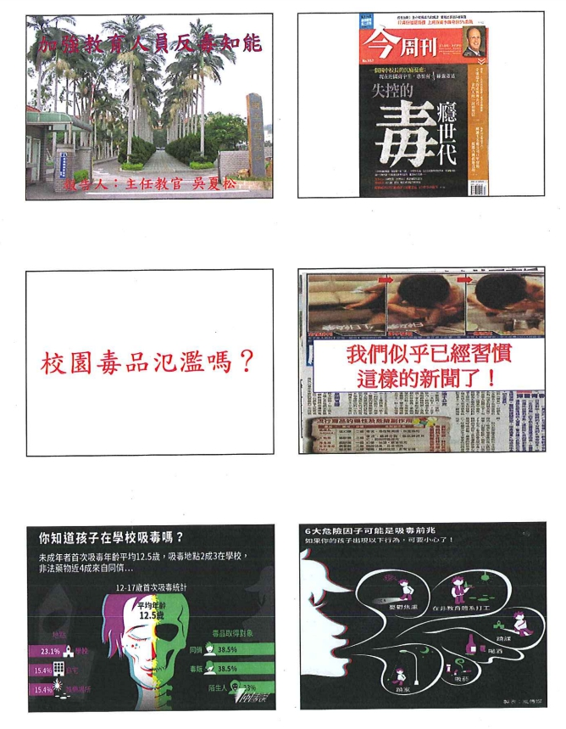反毒宣導

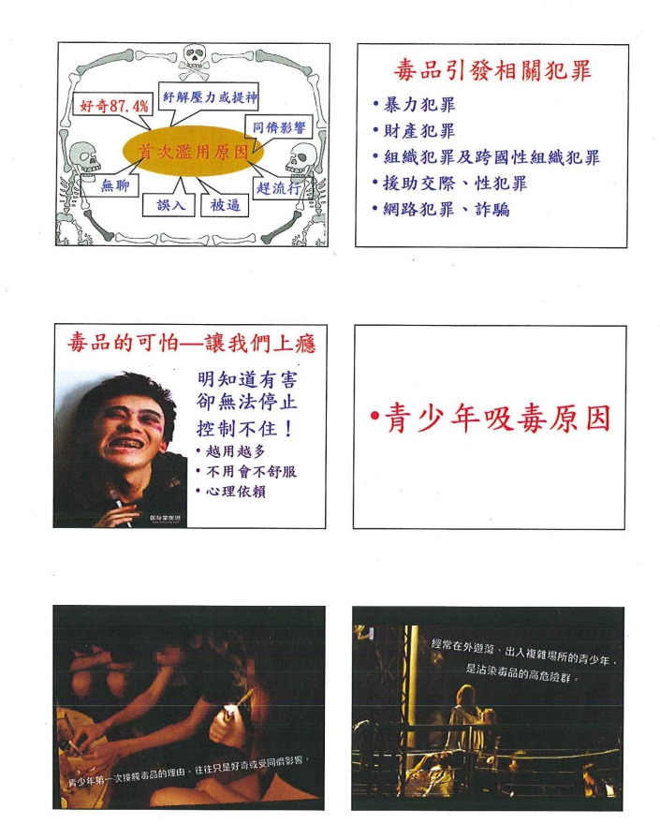

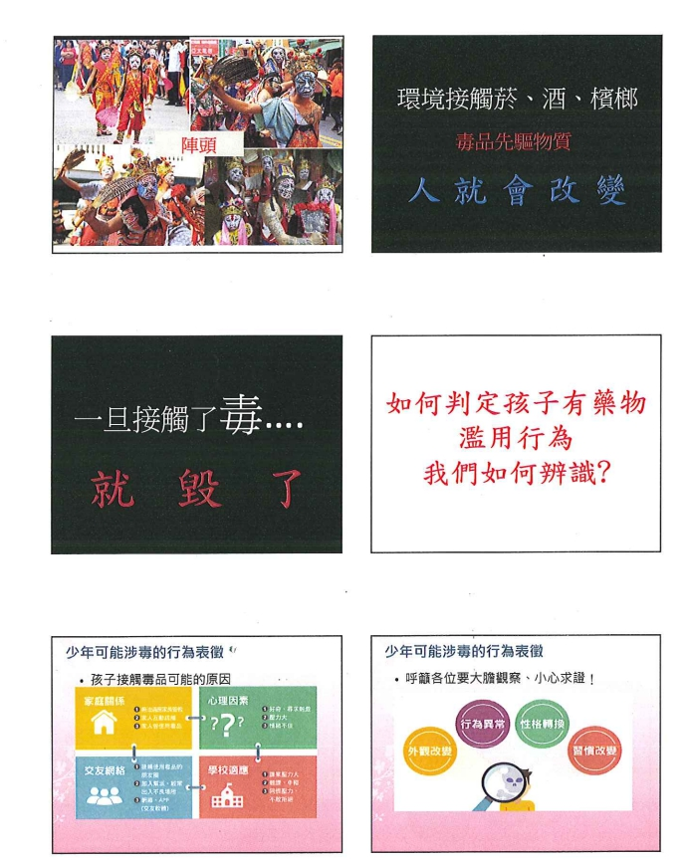

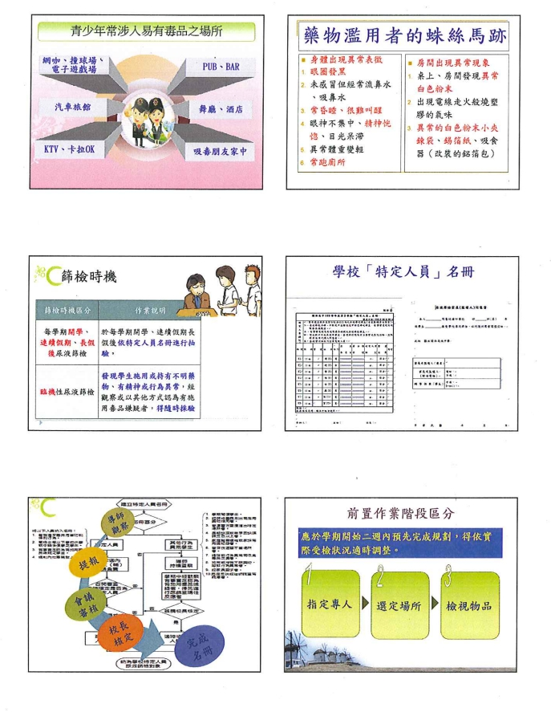

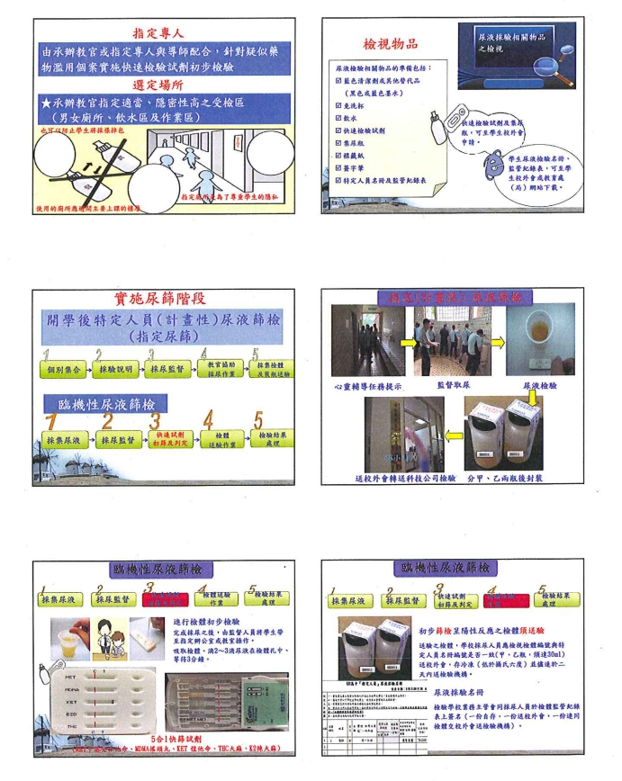

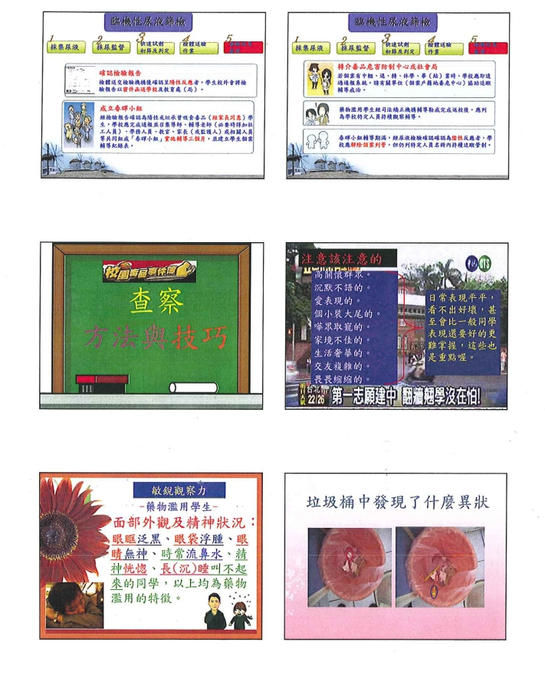

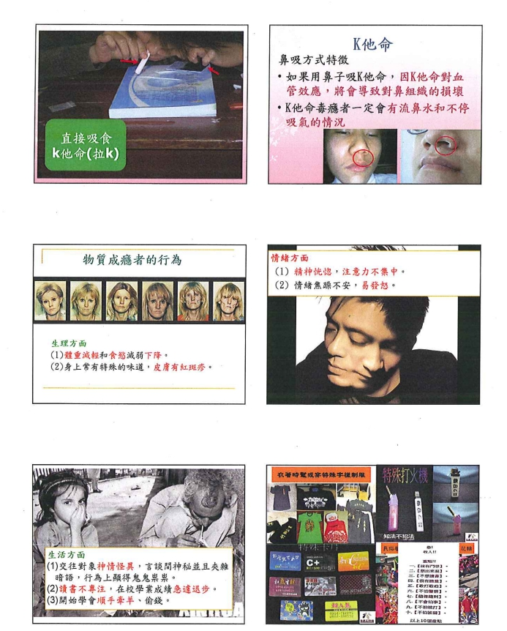

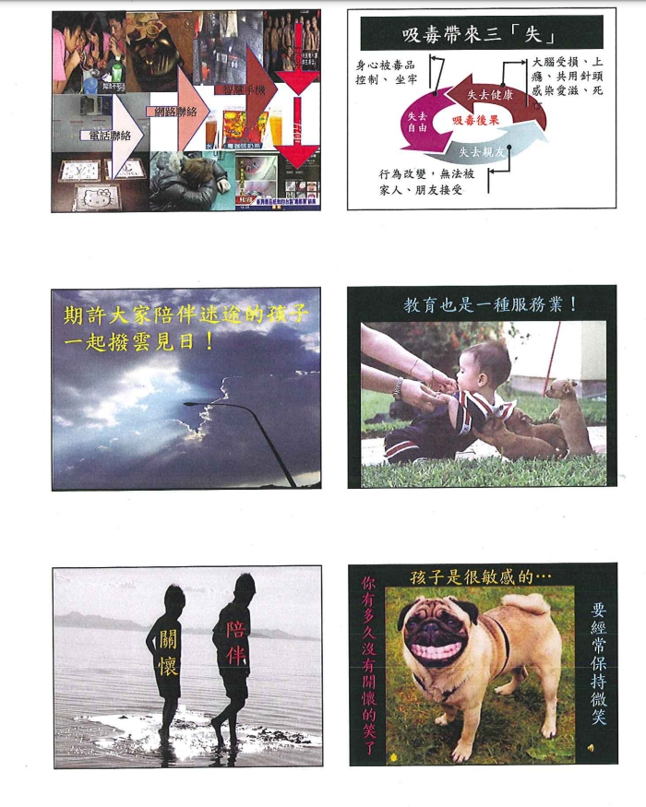

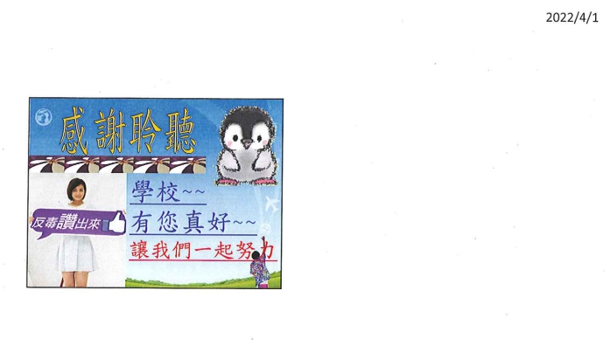

四、總務處陳主任憶平 111.3.22

**壹、總務主任業務**

|  |  |  |  |  |  |  |  |  |
| --- | --- | --- | --- | --- | --- | --- | --- | --- |
| 事項 | 說明 | 執行期限/  頻率 | 執行情形 | | | | | |
| 待辦 | 規劃中 | 進行中 | 已完成 | 備註 |
| 一般事項 | 擬訂年度工作計畫` | 年 |  |  |  | 🗸 | 已放總務處網頁 |
| 擬訂行事曆 | 學期 |  |  |  | 🗸 | 已放總務處網頁 |
| 全校共用業務費控管 | 月 |  |  | 🗸 |  | 每月26日前協調各處室 |
| 國立高級中等學校新興工程進度回報彙整 | 月 |  |  |  | 🗸 |  |
| 固定資產預算填報 | 學期 |  |  |  | 🗸 | * 111年固定資產項目於110.1.24協商 * 籌編112年固定資產於110.2.14討論 * 110.3.1已完成112年固定資產填報 |
| 改善或充實一般建築及設備計畫提報 | 學期 |  |  |  | 🗸 | * 110.10.14提送中正堂天花板整修計畫 * 110.11.30參加初審會議 |
| 污水及排水系統建置暨改善工程 | 年 |  |  | 🗸 | 🗸 | * 110.12.29函報 * 111.2.14參加複審會議 |
| 委託民間辦理專案小組會議 | 年 |  |  |  | 🗸 | * 10.12召開會議 * 110.10.26主管會議通過「國立關西高級中學推動業務委託民間辦理實施要點」 |
| 內部控管稽核作業 | 年 |  |  | 🗸 | 🗸 | 內控稽核複評之自評佐證資料以送祕書室（出納、採購） |
| 校長及上級交辧事項 | 學期 | 🗸 |  |  |  |  |
| 校園規劃 | 校園規劃小組會議 | 學期 |  |  |  | 🗸 | * 國立關西高級中學校園規劃小組設置要點已擬定 * 111.1.20校務會議提案通過 |
| 校園美感環境再造計畫 | 學期 |  | 🗸 |  |  | * 110.9.24參加計畫說明會 * 申請期程：110.11.8前提出 * http://caepo.org |
| 特教大樓空間配置 | 不定期 |  |  | 🗸 |  | * 08.31召開會議 * 特教辦公室設備（已安裝） * 洗車場配置規劃（與監造討論修正） * 特教實驗大樓前原資技大樓廁所已封鎖 * 特教實驗大樓後滯洪池規劃另提校園規劃小組討論 |
| 中正堂空間規劃 | 不定期 |  |  | 🗸 |  | * 天花板、舞台地板、音響電腦冷氣等提報相關計畫 * 已購置2台筆電 * 已購置音響設備 |
| 永續循環校園 | 年 |  |  |  |  | * 110.11.29永續循環校園說明會 * 補助15萬；111年暫不提報 |
| 寵蟲館 | 不定期 |  |  | 🗸 |  | * 寵蟲館及蝴蝶館新建地點：開心農場及資源回收室2樓 * 舊寵蟲館111.3.11進行拆除 |
| 總務處/健康中心整體規劃 | 不定期 | 🗸 |  |  |  | 請建築師開立總務處磚牆拆除不影響結構證明 |
| 校園場域管理單位 | 不定期 |  |  |  | 🗸 | 茶工廠：園藝科  樂活舞台：總務處  鄉土教育館：社會科  圖書館地下室：圖書館 |
| 校園規劃 | 不定期 | 🗸 |  |  |  | 1. 特教實驗大樓後滯洪池 2. 家政大樓前廣場 3. 新寵蟲館 4. 校門口規劃 5. 圖書館與行政大樓空橋採光罩搭設   另提校園規劃小組討論 |

**貳、各組業務**

**一、庶務組**

| 事項 | 說明 | 執行期限/  頻率 | 執行情形 | | | | |
| --- | --- | --- | --- | --- | --- | --- | --- |
| 待辦 | 規劃中 | 進行中 | 已完成 | 備註 |
| 採購管理 | 各單位工程、財物、勞務招標作業 | 例行 |  |  | 🗸 |  | 財物採購需符合   * 公告學校原住民採購 * 優先採購身障者物品達5%以上 * 綠色採購需達95%以上 |
| 1萬元以上小額採購 | 例行 |  |  | 🗸 |  | 公告學校原住民採購 |
| 電腦維護合約 | 年 |  |  |  | 🗸 | 6萬/年/月付5仟 |
| 影印機維護合約 | 年 |  |  |  | 🗸 | 7.5萬/年-分2次付款 |
| 零用金 | 新年度零用金申請12萬 | 年 |  |  |  | 🗸 | 111.3.14（因應業務交接） |
| 一萬元以下採購 | 例行 |  |  | 🗸 |  | 15日內付款、登帳 |
| 零用金結清核銷作業 | 年 |  |  |  | 🗸 | 111.3.1已結清（因應業務交接） |
| 校園安全 | 校園、教室修繕 | 例行 |  |  | 🗸 |  | 小額項目維修及突發緊急報修等 |
| 校園駐衛警管理 | 例行 |  |  |  | 🗸 | 委託勞務採購二年 |
| 校園保全管理 | 例行 |  |  |  | 🗸 | 新光保全（一年/合約）；12月底簽約 |
| 校內水電之檢修 | 例行 |  |  | 🗸 |  | * 111.3.19台電停電 * 中正堂停電已請廠商估價 |
| 飲水機保養 | 月 |  |  | 🗸 |  | 每月 |
| 飲水機水質檢驗/濾心更換 | 季 |  |  |  | 🗸 | 1、4、7、10月 |
| 高壓設備電力巡檢 | 月 |  |  | 🗸 |  | 每月 |
| 高低壓設備年度停電檢測 | 年 |  |  | 🗸 |  | 111.4.2檢測 |
| 辦公室冷氣濾網清洗 | 年 |  |  |  | 🗸 | 3-4月 |
| 中元普渡 | 年 |  |  |  | 🗸 | 110.8.20（星期五：10:00） |
| 特教實驗大樓植樹 | 年 |  |  |  | 🗸 | 111.3.11茶花植樹 |
| 校園消防設備維護 | 年 |  |  | 🗸 |  | * 5月 * 111.3.17已完成消防設備年度安全檢查 * 待安全檢查報告，進行相關設備維修。 |
| 校舍管理 | 屋頂設置太陽光電發電設備標租 | 月 |  |  | 🗸 |  | * 風雨球場、中正堂、家政大樓、茶工廠、園畜大樓、畜牧大樓售電回饋率為20.2% * 110.09.07施工協調會 * 通知廠商履約期限110.12.1到期；110.12.3發文 * 111.02.22召開施工協調會 * 茶工廠、資訊大樓、園畜大樓進行太陽能板架設 * 風雨球場估算物料尺寸，物料到貨時程再行告知 |
| 公告地價申報 | 年 |  |  | 🗸 |  | 2月，資料已送出審核 |
| 宿舍申報 | 季 |  |  | 🗸 |  | 異動時上傳輸系統登錄 |
| 場地租借 | 例行 |  |  | 🗸 |  |  |
| 幼兒園租約管理 | 5年 |  |  |  | 🗸 | * 5年/合約（107年8月1日-112年 * 7月31日） * 1994年興建/托兒所/鋼筋混擬土/2層樓/總樓地板638.12m2 * 112年續約（112-115）事宜，已於110.10.25辦理公證 |
| 鑰匙管理 | 例行 |  |  | 🗸 |  |  |
| 工友管理 | 工友差假管理 | 例行 |  |  | 🗸 |  |  |
| 工友分配、訓練、督導、考核 | 不定期 |  |  | 🗸 |  |  |
| 擬訂工友管理辦法 | 不定期 |  |  | 🗸 |  |  |
| 財產管理 | 財產增加、報廢、異動登錄 | 例行 |  |  | 🗸 |  |  |
| 報廢財產變賣事宜 | 例行 |  |  | 🗸 |  |  |
| 文具管理 | 例行 |  |  | 🗸 |  | 僅筆、電池、公文夾、紙張開放同仁領取 |
| 財產結算 | 月 |  |  | 🗸 |  |  |
| 年度國教署財報資料填報及修正 | 不定期 |  |  | 🗸 |  | 依通知辧理 |
| 異動人員交接事宜 | 學期 |  |  |  | 🗸 | 7月、12月 |
| 充實設備申報 | 學期 |  |  | 🗸 |  | 8月設備組  11月實習處 |
| 年度財產盤點 | 年 |  |  |  | 🗸 | 10-11月 |
| 年度財產結報 | 年 | 🗸 |  |  |  | 12月 |
| 民防 | 民防團訓練 | 年 | 🗸 |  |  |  | 6月計畫擬定送審 |
| 避難收容所設備檢查填報 | 季 |  |  | 🗸 |  | * 3、6、9、12月填報檢核表送鎮公所（補助5000元/） * 3月份檢核表已送鎮公所 |
| 自衛消防編組訓練 | 2次/年 |  | 🗸 |  |  | 4、9月 |
| 勞健保 | 勞健保費計算 | 月 |  |  | 🗸 |  |  |
| 勞健保加退保及薪資級距調整 | 月 |  |  | 🗸 |  | 3月起投保級距隨加薪4%調整，並配合健保局不追溯1、2月 |

**二、文書組**

| 事項 | 說明 | 執行期限/  頻率 | 執行情形 | | | | | |
| --- | --- | --- | --- | --- | --- | --- | --- | --- |
| 待辦 | 規劃中 | 進行中 | 已完成 | 備註 |
| 文書處理 | 行行政會議(擴大) | 月 |  |  | 🗸 |  |  |
| 行政會議(主管) | 月 |  |  | 🗸 |  |  |
| 公文收發、登記、編號、分辦 | 日 |  |  | 🗸 |  |  |
| 公文退稿、歸檔、繕發 | 日 |  |  | 🗸 |  |  |
| 郵遞文件之登記、寄送、管理 | 日 |  |  | 🗸 |  | 私人物品請儘量使用學校OK便利店 |
| 印信之典守 | 日 |  |  | 🗸 |  |  |
| 校長移交清冊彙辧 | 不定期 |  |  |  | 🗸 | * 111.2.24彙辧寄送 * 111.3.21依國教署建議修改內容修正發文寄送 |
| 通報及彙整上學期期末校務會議提案資料 | 學期 |  |  |  | 🗸 | 1月 |
| 上學期期末餐會貴賓卡製發 | 學期 |  |  |  | 🗸 | 1月 |
| 寒假行事曆彙整 | 學期 |  |  |  | 🗸 | 110.12.27主管會議己討論 |
| 下學期行事曆彙整 | 學期 |  |  |  | 🗸 | 111.1.6 |
| 通報及彙整下學期期初校務會議提案資料 | 學期 |  |  |  | 🗸 | * 8月 * 111.3.8辦理第二學期第一次臨時校務會議。 |
| 畢業典禮貴賓邀請卡製發 | 年 |  |  |  | 🗸 | 5月 |
| 通報及彙整下學期期末校務會議提案資料 | 學期 |  |  |  | 🗸 | 6月 |
| 暑假行事曆彙整 | 學期 |  |  |  | 🗸 | 6月 |
| 下學期期末餐會貴賓卡製發 | 學期 | 🗸 |  |  |  | 6月 |
| 上學期行事曆彙整 | 學期 |  |  |  | 🗸 |  |
| 通報及彙整上學期期初校務會議提案資料 | 學期 |  | 🗸 |  |  | 8月 |
| 校慶貴賓邀請卡製發 | 年 |  |  |  | 🗸 | 110.11.2校慶邀請卡寄出 |
| 大事記及剪報 | 不定期 |  |  | 🗸 |  |  |
| 總務處網頁更新及管理 | 不定期 |  |  | 🗸 |  |  |
| 檔案管理 | 逾期公文查催 | 例行 |  |  | 🗸 |  |  |
| 前年度歸檔公文核對及裝訂 | 年 |  |  | 🗸 |  | 3月 |
| 已屆保存年限公文銷毀 | 年 |  |  | 🗸 |  | 銷毀文件各處簽核中，預計3月下旬送水銷。 |
| 校長交辦或會議會報重要決議案之管制追蹤 | 不定期 |  |  | 🗸 |  |  |
| 家長委員會 | 家長委員會費用收支報告 | 月 |  |  |  | 🗸 | 111.1.14收支報告 |
| 家長委員會費用年度收支報告 | 年 | 🗸 |  |  |  | 8月 |

**三、出納組**

| 事項 | 說明 | 執行期限/  頻率 | 執行情形 | | | | |
| --- | --- | --- | --- | --- | --- | --- | --- |
| 待辦 | 規劃中 | 進行中 | 已完成 | 備註 |
| 出納帳務管理 | 現金、支票之出納、登帳、結帳、對帳相關事宜 | 日 |  |  | 🗸 |  | * 查詢一銀網路銀行入帳情形 * 收支傳票至現金出納備查簿登載 * 用印完畢入帳支票及轉存資料送第一銀行關西分行入帳 * 製作現金結存日報表 |
| 業務單位依文繳款或開立收據 | 日 |  |  | 🗸 |  | 補助費資料造冊（含各類工作費） |
| 各業務單位送請示單會辦 | 日 |  |  | 🗸 |  |  |
| 前日收入款項繳存國庫 | 日 |  |  | 🗸 |  | 國庫收款書送會計室收帳（一銀會計室） |
| 銀行電匯退匯處理 | 日 |  |  | 🗸 |  |  |
| 各業務單位預借剩餘款繳存401專戶 | 日 |  |  | 🗸 |  |  |
| 零用金發放 | 日 |  |  | 🗸 |  | 通知1萬元以下代墊人領取款項或匯款劃帳 |
| 薪資管理 | 教職員工薪津、鐘點費之造冊 | 月 |  |  |  | 🗸 | * 每月1日轉存教職員工薪津 * 製作3月薪津（含調薪及補1-2月差額） * 每月20日製作下個月薪資清冊 |
| 兼代課及輔導課鐘點費 | 月 |  |  |  | 🗸 |  |
| 教職員工差旅費請示整理 | 月 |  |  | 🗸 |  | 每月月初 |
| 教職員工年終奬金 | 年 |  |  |  | 🗸 | 111.1.22發放 |
| 職員晋級補發、調整待遇造冊及發放 | 年 | 🗸 |  |  |  | 4月 |
| 兼行政教師不休假加班費之造冊及發放 | 年 | 🗸 |  |  |  | 8月 |
| 兼行政教師晋級補發、調整待遇造冊及發放 | 年 |  |  |  | 🗸 | 110.10.20已造冊；110.11.01已發放 |
| 兼行政教師、教官考績奬金 | 年 |  |  |  | 🗸 | 110.10.07己入帳 |
| 子女教育補助費 | 學期 |  |  |  | 🗸 | 111.03.04己入帳 |
| 職員不休假加班費之造冊及發放 | 年 |  |  |  | 🗸 | 110.12.30己入帳 |
| 學雜費管理 | 學雜費建檔管理、印製及發放 | 學期 |  |  |  | 🗸 | * 註冊單於開學日（111.2.11）發放 * 學生應繳之金額上傳至一銀第e學雜費入口網 * 學雜費減免彙整 |
| 學雜費對帳、結報及繳庫 | 學期 |  |  | 🗸 |  | * 3月、10月 * 111.3.21僅餘1人未繳（園二） |
| 學生就學貸款申請及減免資料修正繳費單重製作業 | 學期 |  |  | 🗸 |  | 彙整辦理助學貸款學生人數 |
| 學生就學貸款申請 | 學期 |  |  | 🗸 |  | 2月、9月 |
| 寒暑假輔導課費收費 | 學期 |  |  | 🗸 |  | 1月、6月 |
| 重補修收費 | 學年 |  | 🗸 |  |  | 9月 |
| 代扣代繳 | 各項代扣款（退撫基金、公保、所得稅、離職儲金） | 月 |  |  | 🗸 |  | 月初 |
| 繳交退撫、公保及所得稅等費用 | 月 |  |  |  | 🗸 | * 每月5日前 * 每月月初公保收據正本送交人事室 |
| 所得歸戶管理 | 年底結算個人全年所得申報 | 年 | 🗸 |  |  |  | 1月31日前  上傳至國稅局申報系統 |
| 扣繳憑單印製及通知 | 年 | 🗸 |  |  |  | 2月10 日前 |
| 個人薪資及鐘點費出席費等列入年度綜合所得扣繳 | 月 | 🗸 |  |  |  | 中華民國人士每月10日前  外籍人士代扣繳稅款日起10日內 |
| 執行業務報酬及退職所得等列入年度綜合所得扣繳 | 月 | 🗸 |  |  |  | 每月10日前 |
| 資源回收入繳稅 | 月 |  |  |  | 🗸 | * 次月15日前 * 10月份已繳納完成 |
| 校務基金 | 召開代收代辦審議委員會審議代收代辦項目費用明細 | 學期 |  |  |  | 🗸 | * 2月、8月 * 110.8.25已召開 * 111.1.14已召開 |
| 請領次月教訓輔經常門及校務基金資本門 | 月 |  |  | 🗸 |  | * 每月20日前提送次月統一收據至國教署 * 每月初填具經資門領據 |
| 系統維護 | 出納系統維護申請期間 | 年 |  |  |  | 🗸 | 111年度合約已完成 |
| 薪津作業系統 | 年 |  |  |  | 🗸 | 111年度合約已完成 |
| 註冊作業系統 | 年 |  |  |  | 🗸 | 111年度合約已完成 |
| 現金出納備查簿 | 年 |  |  |  |  |  |
| 其他 | 校長交接清冊 |  |  |  |  | 🗸 | 製作校長交接清冊（出納組部分） |
| 變更統編編配表 |  |  |  |  | 🗸 | 向國稅局申請變更負責人 |
| 教師甄選報名費入庫對帳 |  |  |  | 🗸 |  | 開立相關收據等；計845人次 |

**參、招標案件**

**（一）110年度總務處辧理案件—環境設備（校園營造）**

| 名稱 | 金額 | | 履約期限 | 執行情形 | | | | | | | | 備註 |
| --- | --- | --- | --- | --- | --- | --- | --- | --- | --- | --- | --- | --- |
| 預算  金額 | 得標  金額 | 標案  簽辦 | 上網  公告 | | 決標/  開工 | 履約 | | | 驗收 |  |
| 109污水及排水系統建置暨改善程 | 885萬 | 860萬 | 開工日起135工作天 | 🗸 | | 🗸 | 🗸/🗸 | | 🗸 |  | | * 補助785萬；自籌165萬 * 已完成，剩收尾 * 竣工日期111.3.16 |
| 109改善無障礙校園環境（園畜大樓無障礙電梯） | 400萬 | 336萬8,490 元 | 開工日起120工作天 | 🗸 | | 🗸 | 🗸/🗸  110.8.23 | | 🗸 |  | | * 縣府消防設備審查許可函已核准 * 11月：升電梯柱筋及箍筋 * 12月：3-4樓電梯結構體完成 * 3月：電梯設備進場 * 配合變更設計111.2.24起停工 |
| 110資訊大樓外牆與地板改善計畫 | 280萬 | 262萬7仟元 | 開工日起120日曆天 | 🗸 | | 🗸 | 🗸/🗸  110.9.23 | | 🗸 |  | | * 監造設計單位已修正預算書 * 111.1.3開工，施工區域搭鷹架 * 外牆丁掛拆除、窗框進行防水 |
| 110社團教室外牆防水與壁癌改善計畫 | 220萬 |  |  |  | |  |  | |  |  | | * 己規劃設計，待業務單位審視 |
| 電力改善系統暨冷氣裝設計畫 | 133萬6仟元 | 97萬6仟元 | 111.2.28 | 🗸 | |  |  | |  |  | | * 北門農工統一招標 * 全校總電表、再生能源總表、校舍分電表、即時資訊看板 |
| 寵蟲館拆除工程 | 20萬 | 14萬9,999元 | 決標日起40日曆天 | 🗸 | | 🗸 | 🗸  111.3.14 | | 🗸 |  | | 進行拆除作業 |

**（二）各處室相關案件**

| 名稱 | 金額 | | 履約期限 | 執行情形 | | | | | 備註 |
| --- | --- | --- | --- | --- | --- | --- | --- | --- | --- |
| 預算金額 | 得標金額 | 標案  簽辦 | 上網公告 | 決標/開工 | 履約 | 驗收 |
| （教務處）特殊教育友善教學空間設施設備 | 159萬9,896元 | 117萬 | 開工日起60日曆天 | 🗸 | 🗸 | 🗸/🗸  110.9.14 | 🗸 | 🗸  110.12.27 |  |
| （教務處）特殊教育友善教學空間設施設備勝餘款（桌椅） | 15萬3,000元 |  | 決標日起40日曆天 | 🗸 | 🗸 |  |  |  | 標餘款43萬100元，其中桌椅15萬3仟元預計辦理桌椅公告 |
| （教務處）110學年度第二學期教科書財物採購案 | 201萬8,478元 | 190萬480元 | 111.2.10 | 🗸 | 🗸 | 🗸 |  |  |  |
| （教務處）111課室空間及適性學習空間活化 | 120萬 |  |  |  |  |  |  |  | * 資訊學程「多功能實習實作教室」教學空間活化 * 委託監造規劃設計 |
| （教務處）111年度充實教學及實習設備計畫 | 37萬3,500元 |  | 決標日起40日曆天 | 🗸 |  |  |  |  | 顯微鏡等 |
| （學務處）110學年度畢業紀念冊 | 26萬9,800元 | 26萬9,800元 | 111.5.18 | 🗸 | 🗸 | 🗸  110.8.13 | 🗸 |  | 採最有利標精神 |
| （學務處）110學年度學生交通車勞務採購案 | 2,286萬3,280元 | 2,152萬 | 110.9.13-110.8.31 | 🗸 | 🗸 | 🗸/🗸  110.9.7 | 🗸 |  | * 9/1-9/11洽廠商辦理；辦理驗收、經費核銷 * 已核銷至至1月底 |
| （學務處）110學年度高二品德教育暨公民訓練活動 | 159萬6,400元 | 159萬6,400元 | 111.4.20-  111.4.22 | 🗸 | 🗸 | 🗸/🗸  110.12.8 |  |  |  |
| （學務處）運動操場及周邊設 施整建計畫 | 917萬元 |  |  |  |  |  |  |  |  |
| （實習處）110學年度全校共用實習材料 | 29萬6,753元 | 29萬5仟元 | 111.7.31 | 🗸 | 🗸 | 🗸/×  110.8.11 | 🗸 |  |  |
| （實習處）110學年職場體驗租車 | 31萬4仟元 | 29萬9仟元 | 111.7.31 | 🗸 | 🗸  110.9.23 | 🗸/🗸  110.9.29 | 🗸 |  |  |
| （實習處）110-1高職優質化-食品機械設備 | 21萬1仟元 | 18萬7500元 | 決標日起30日曆天 | 🗸 | 🗸  110.12.8 | 🗸  110.12.21 | 🗸 | 🗸  111.1.19 |  |
| （實習處）均質化-縫紉機 | 19萬元 | 14萬2,000元 | 決標日起30日曆天 | 🗸 | 🗸  111.3.2 | 🗸/🗸  111.3.14 | 🗸 |  | 111.3.8開標  下午14:00 |
| （實習處）均質化-攪拌機 | 11萬元 |  | 決標日起30日曆天 | 🗸 |  |  |  |  | 廢標；修正履約期限 |

**肆、經費執行表**

|  |  |  |  |  |  |  |  |  |
| --- | --- | --- | --- | --- | --- | --- | --- | --- |
| 經費用途 | 預算數（元） | 實支數（元） | 餘額（元） | 執行% | 說明 | | | |
| 基本維持費(水、電、瓦斯、電話費等) | 2,000,000 | 411,015 | 1,588,173 | 20.55 | 水 | 電 | 瓦斯 | 電話/網路 |
| 1月：20,276 | 1月：173,596 | 1月：2,777 | 1月：11,614 |
| 2月：18,685 | 2月：150,313 | 2月：1,914 | 2月：11,614 |
| 3月：13,364 | 3月：134,206 | 3月：812 | 3月：- |
| 校園安全維護費-保全 | 1,053,000 | 156,752 | 80,998 | 14.89 | * 駐衛警保全服務費：75,751元/月 * 保全費用：5,250元/月 | | | |
| 總務處經常門 | 900,000 | 35,010 | 655,490 | 3.89 | * 電腦維護費：5,000元/月 * 影印機維護費：37,500元/半年 * 行政大樓電梯維護費：7,800元/年 * 綜合大樓電梯維護費： 6,900元/4個月 * 高低壓設備檢修費：36,000元/年 * 賀眾飲水機濾心更換 * 軟體系統維護   + 惠聚資訊維護費：9,165元/半年   + ischool網路平台維護費：15,000元/年   + 差勤系統維護費：4,000元/半年   + 出納管理系統租賃及維護費：10,500元/季   + 薪資管理系統及註冊收費系統維護費用：16,000元/年   + 文書系統維護費：9,600元/年 | | | |
| 維修費用 | 75,000 | 21,239 | 14,646 | 28.32 | * 25,000元/月 * 生規教室冷氣修繕；教務處傳真修繕及特教大樓電話移機跳線；茶工廠玻璃破損；職能科辦公室及職三教室電話拉線；園畜大樓頂樓水塔開關更換；家政科前道路電線管路修復；行政西側4樓男廁第2個小便斗維修；圖書館一樓、家政科燈具更換；行政大樓電梯電池更換；教學大樓電動門遙控器換新 | | | |
| 學校資本門預算(固定資產) | 3,346,000 | 94,000 | 3,147,000 | 2.81 | * 資訊大樓廁所安全維護用伸縮門：23,000元 * 碎紙機2台：37,000元（實習處/學務處） * 以前年度實習實驗   + 園藝科：1,600元（真空包裝機配合款）   + 畜保科：1,800元（真空包裝機配合款） | | | |
| 學校資本門預算(非固定資產) | 500,000 | 15,000 | 485,000 | 3 | * 遞延費用（自籌）：300,000元；無形資產：200,000元 * ischool通用資料庫管理子系統：15,000元 | | | |
| 全校共用業務費 | 180,000 | 137,313 | 4,811 | 76.29 | * 主管會議討論辦理 * 60,000元/月 | | | |
| 場地管理費 | 530,000 | 73,813 | 357,687 | 12.52 | * 收入   + 關高幼兒園場租：24,144元/月   + 關高幼兒園場租：19,282元/月（2、7、8月）   + 來來超商場租：16,500元/月   + 太陽能光電發電設備標租回饋金（碩明）：345,598元（110.7.01-110.12.31）   + 不動產設置太陽光電回饋金（國軒科技股份有限公司）：131,966元(110.7-110.12.31) * 支出   + 圖書館二樓冷氣電源增設：20,000元   + 茶工廠電力管線埋設：20,895元   + 特教大樓電捲門控制器：4,000元   + 111年度火險：28,918元 | | | |

五、實習處王主任素真(1110322擴大

**一、已完成工作事項與近期工作重點**

(一)3/11植樹節活動，感謝園藝、食品與家政科協助準備伴手禮。

 (二)3/14(一)111學年均質化計畫撰寫會議，3/23前上傳。

 (三)111學年優質化子計畫撰寫，3/21前寄負責人。

 (四)111充實實習設備經費各科採購中。(建勳)

 (五)實習場廠（實驗室）安全衛生教育紀錄資料已彙整並上網。(立騰)

 (六)3/16(三)青年教育儲蓄專戶申請截止，共有10位同學完成申請作業，近期召開審查會議，將資料送出。(建勳)

 (七)111年度新住民子女國際職場體驗計畫，共有2位家二同學申請，3/17完成推薦資料撰寫，並送出申請計畫書。(建勳)

 (八)3/30(三) 安全衛生競試，學生登錄帳號已建置，3/25班會課預先模擬線上測驗。(建勳)

 (九)技優保送升學海報設計，預計本周送國中母校張貼。(立騰)

 (十)3/30(三)北科附工，肉製品加工第二次協調會。(立騰)

**一、實習安全衛生**

(一)請各科技士將各項自動檢查表件，定期檢查填表，待期中實習會議，實施複查。

(二) 110第四季檢核表已完成彙整上簽，感謝各位技士與主任的協助，少數需要再進

行追蹤改善與請總務處協助。

(三)111年第一季將於近期進行複查，將針對追蹤事項了解處理狀況。

(四)3/30 (三)第七節 辦理 高一、二職業安全衛生測驗競賽。(已完成全校一二年級

學生資料建構，預計先於3/25(五)班會進行預先線上測驗)

**二、技能檢定**

(一)111年全國各梯技檢與在校生技檢重要日期如下：

|  |  |  |
| --- | --- | --- |
| 技檢 | 團體報名 | 學科考試 |
| 第一梯 | **已報名** | **03/20（日）** |
| 第二梯 | 04/26（二）起 | 07/10（日） |
| 第三梯 | 08/29（一）起 | 11/06（日） |
| **在校生專案** | **已報名** | **04/10（日）** |

(二)感謝立騰協助111年度在校生工業類丙級術士技能檢定已報名作業，本校共計

226人次，詳如下表：

|  |  |  |  |  |
| --- | --- | --- | --- | --- |
| 職類  代號 | 職類名稱 | 班級 | 班級 人數 | 報名 人數 |
| 02800 | 工業電子 | 二丁技 | 22 | 15 |
| 07602 | 中餐烹調(葷) | 二丁餐 | 11 | 15 |
| 07721 | 烘焙食品(麵包) | 家二  工一  職二 | 29 33  12 | 26 29  10 |
| 09200 | 食品檢驗分析 | 工二 | 36 | 33 |
| 09408 | 肉製品加工(顆粒香腸、醃漬類) | 畜一 | 35 | 28 |
| 11800 | 電腦軟體應用 | 二丙 | 30 | 29 |
| 13300 | 園藝 | 園一 | 36 | 33 |
| 園二 | 36 | 2 |
| 13600 | 造園景觀 | 園二 | 33 | 6 |

(三)111年在校生丙級技術士專案技能檢定術科考試，本校申辦「肉製品加工」職類，由畜保科辦理之，日期安排於6/11~6/14期間進行。

(四)學生參檢的途徑除了在校生專案技能檢定及全國三梯次技檢報名外，尚可多加利用即測即評（即發證）的服務進行參檢，新竹區鄰近即測即評即發證承辦單位為光復高中，請各科善加利用；報名作業，每10人需一名人員前往報名；另報名參檢學生應檢時請附相關應考證明，完成公假請假程序，並發放家長通知書。

(五)請協助宣導參加勞委會辦理技能檢定，學科測試成績若達滿分，實習處會頒發獎狀。

(六)為增進技能檢定及格率，請各科提前規劃培訓計畫。

**三、技藝競賽**

  111學年度全國技藝競賽主辦學校分別為：商業類-三重工商、 家事類-員林家商、農業類-員林農工，請各科學程及早規劃校內初賽，並於7月底前完成選手選拔。

**四、技職再造**

**(一)110學年度下學期主動撰寫競爭型計畫如下 (3/21)**

|  |  |  |  |  |  |
| --- | --- | --- | --- | --- | --- |
| **計畫名稱** | **辦理單位** | **核准經費**  **(元)** | **實支**  **(元)** | **已請購**  **(元)** | **執行率(%)** |
| **遴聘業師** | 園藝科 | 22,955 |  |  |  |
| 家政科 | 58,063 |  |  |  |
| 總計 | 81,018 |  |  |  |
| **職場參觀** | A13 (畜一) 福壽生態農場 | 18,268 | 15,200 | 1,310 | 8.62 |
| A14 (畜二) 中美嘉吉 | 18,268 | 15,200 |  |  |
| A15 (工一) 統一麵包 | 14,773 | 15,200 |  |  |
| A16 (工二) 金蘭食品 | 16,773 | 15,200 | 7,370 | 48.49 |
| A17 (家一) 老爺酒店 | 15,504 | 15,200 |  |  |
| A18 (家二)  城市商旅 | 17,504 | 15,200 |  |  |
| A19 (二丁技)    南亞科技 | 13,595 | 15,200 | 8,115 | 53.39 |
| 總計 | 114,685 | 9,120 |  |  |
| **提升實習實作能力** | C18  (畜二)畜產品開發 | 15,200 | 1,310 | 8.62 |  |
| C19  (工二)專題實作 | 15,200 |  |  |  |
| C20  (工三)生物技術實習 | 15,200 |  |  |  |
| C21  (家二) 輕食料理 | 15,200 | 7,370 | 48.49 |  |
| C22  (家二)飲料調製實務 | 15,200 |  |  |  |
| C23 (家二) 縫紉 | 15,200 |  |  |  |
| C24 (家三) 服飾工藝 | 15,200 | 8,115 | 53.39 |  |
| C26 (二丁餐) 中餐烹調 | 9,120 |  |  |  |
| C27 (三丁餐) 西餐烹調 | 6,270 | 4,680 | 74.64 |  |
|  | C28 (三丁餐) 飲料設計 | 6,270 |  |  |  |
| 總計 | 128,060 | 21,475 | 16.77 |  |
| **111年充實基礎教學設備** |  | 園藝科 3D     實物投影機 |  | 30,000 |  |  |
| 食品加工科    冷藏庫.RO製造機 | 67,000 |  |  |  |
| 家政科        教學擴音系統 | 35,000 |  |  |  |
| 餐飲學程      筆記型電腦 | 30,000 |  |  |  |

**(二)職場參觀與業界實習執行狀況**

|  |  |  |  |  |  |
| --- | --- | --- | --- | --- | --- |
| 申辦單位 | 參訪單位 | 執行日期 | 執行進度 | 參與人數 | 滿意度 |
| 畜保科 | 福壽生態農場(畜一) 照常 | 3/10 | ▓已執行 | 33 |  |
| 飛牛牧場  (畜二) 期中修正 | 3/9 | ▓已執行 | 39 |  |
| 加工科 | 華元食品(工一) 期中修正 | 3/30 | ■已簽辦 | 28 |  |
| 金蘭醬油 (工二) 期中修正 | 3/30 | ■已簽辦 | 35 |  |
| 家政科 | 老爺酒店/賈桃樂學習主題館 (家一) | (取消) | □未執行 | 34 |  |
| 城市商旅航空館/聚紡股份有限公司(家二) | (取消) | □未執行 | 33 |  |
| 資訊學程 | 南亞科技(二丁技) 期中修正 | 5/6 | □未執行 | 16 |  |

**(三)**111學年度各項計畫，書面計畫書於**111/02/25**前完成核章寄出。(審查中)

**五、生涯進路宣導及就業活動**

**(一)國中生涯進路宣導記錄**

|  |  |  |  |  |  |
| --- | --- | --- | --- | --- | --- |
| **日期** | **學校** | **人數** | **形式** | **宣導人員** | **執行進度** |
| 111.02.16 | 湖口國中 | 48 | 抽離式 | 素貞 | ▓已完成 |
| 111.02.18 | 竹北國中 | 33 | 抽離式 | 素貞 | ▓已完成 |
| 111.02.23 | 東興國中 | 18 | 抽離式 | 素貞 | ▓已完成 |
| 111.03.01 | 特色招生一點通 | 40 | 優質化B-1 | 雪慈、嬿婷 | ▓已完成 |
| 111.03.07 | 照門國中 |  | 抽離式 | 雪慈 | ▓已完成 |
| 111.03.09 | 職涯探索實作 |  | 優質化B-1 | 嬿婷、子嘉、凱如、雪慈、亦珺 | ▓已完成 |
| 111.03.11 | 博愛國中 |  | 特招宣導 | 雪慈 | ▓已完成 |
| 111.03.11 | 自強國中 |  | 抽離式 | 素貞 | ▓已完成 |
| 111.03.14 | 照門國中 |  | 特招宣導 | 雪慈 | ▓已完成 |
| 111.03.15 | 照門國中 | 35 | 抽離式 | 來甲 | ▓已完成 |
| 111.03.21 | 自強國中 |  | 特招宣導 | 雪慈 | ▓已完成 |
| 111.04.06 | 中正國中 | 64 | 到校體驗 | 嬿婷、子嘉、雪慈、 |  |
| 111.04.27 | 尖石國中 | 76 | 到校體驗 | 子嘉、凱如 |  |
| 111.05.31 | 二重國中 |  | 抽離式 | 素貞 |  |
| 111.05.31 | 富光國中 |  | 學年式 | 建勳 |  |

**(二)就業輔導**

**5/19(四)**配合新竹縣政府辦理**求職防詐騙宣導**，由不累生活文化有限公司蒞校辦理

 宣導活動，以高三為優先。

**六、教育青年儲蓄戶方案**

**已截止申請(3/16)**總共有前10人完成申請，並送出資料與紙本。將於近期召開資料審查會議。

**七、奬勵高中從農方案**

(一)110學年奬勵高中生從農計畫：園一4人、園二1人、畜二1人參與， 已於寒假完成，見習時數送審中

(二)暑假見習計畫申請至5月中旬截止，請園、畜兩科主任轉知。

**八、實習處110-2各項工作進度控管(111.3.19)**

|  |  |  |  |  |  |  |  |  |  |
| --- | --- | --- | --- | --- | --- | --- | --- | --- | --- |
| **工作要項** | **實施方式** | **執行**  **單位** | **執行**  **期限** | **屬性** | | **執行情形** | | | **備註** |
| **創新** | **例行** | **待辦** | **已簽辦** | **完成** |
| **學校實習** | 1.召開實習工作會議 | 實習組/各科 | 2/15 |  | ✓ |  |  | ✓ |  |
| 4/19 |  | ✓ | ✓ |  |  |  |
| 6/14 |  | ✓ | ✓ |  |  |  |
| 2.實習日誌之查閱 | 管理員 | 每月 |  | ✓ | ✓ |  |  |  |
| 3.實習安全衛生檢核 | 實習組/各科 | 每週/月/季 |  | ✓ |  | ✓ |  | 110第四季複檢完並上簽。  111第一季複查中 |
| 4.安全衛生教育紀錄表掛網、彙整 | 管理員/各科 | 3/4 |  | ✓ |  |  | ✓ | 已彙整好.掛網 |
| 5.辦理實習場所安全設備保養檢查 | 實習組/各科 |  |  | ✓ |  | ✓ |  |  |
| 6.各科專業教室安全衛生之檢核表填寫 | 實習組/各科 | 使用前.半年 |  | ✓ |  | ✓ |  | 期中實習會議檢查 |
| **校園安全**  **衛**  **生** | 1.召開校園安全衛生委員會 | 實習組 | 期初/末 |  | ✓ | ✓ |  |  |  |
| 2.安全衛生測驗 | 實習組 | 3/30 |  | ✓ |  | ✓ |  | 已彙整好全校一二年級資料。3/25班會預測。3/30測驗。(線上) |
| **技能檢定** | 1.肉製品加工協調會 | 實習處/  畜保科 |  |  | ✓ | ✓ |  |  | 3/30北科附工  第二次協調會 |
| 2.造冊檢定工作費申請 | 實習處 |  |  | ✓ | ✓ |  |  |  |
| 3.監評老師遴聘聯繫、聘函 | 實習處/  畜保科 |  |  | ✓ | ✓ |  |  |  |
| **技藝競賽** | 1.各科技藝競賽儲備選手選拔 | 實習組/各科 |  |  | ✓ | ✓ |  |  |  |
| 2.各科技藝競賽儲備選手集訓 | 實習組/各科 |  |  | ✓ | ✓ |  |  |  |
| 3.簽辦技藝競賽訓練辦法 | 實習組/各科 |  |  | ✓ | ✓ |  |  |  |
| 4.執行各科技藝競賽報名作業 | 實習組/各科 |  |  | ✓ | ✓ |  |  |  |
| **專案計畫** | 1.110學年度業師協同教學計畫執行 | 實習組/各科 |  |  | ✓ | ✓ |  |  | 2/25 送出111年度計畫申請。(初審版) |
| 2.110學年度學生職場參觀及校外實習計畫申辦 | 實習組/各科 |  |  | ✓ | ✓ |  |  |
| 3.110學年度提升學生實習實作能力計畫 | 實習組/各科 |  |  | ✓ | ✓ |  |  |
| 4.111年度優化-充實基礎設備採購 | 實習組/各科 |  |  | ✓ |  | ✓ |  | 已撥款，各科採購中。 |
| 5.青年教育與就業儲蓄帳戶方案計畫 | 管理員/實習組/各科 |  |  | ✓ |  | ✓ |  | 共有10人完成申請並完成繳件。  近期召開校內審查會議，並送出教育部。 |
| 6.農委會獎勵高中生從農方案 | 實習組/園藝、畜保科 |  |  | ✓ | ✓ |  |  | 110-獎勵金送件 |
| 7.產業特殊需求類科 | 實習組/園藝、畜保科 |  |  | ✓ |  | ✓ |  | 110-2補救教學經費已撥款。執行中。 |
| 8.111年改善實習環境計畫(生物技術實驗室改善) | 實習處/園藝科 |  |  | ✓ | ✓ |  |  | 3/5 寄出複審版申請計畫書。 |
| 9.新住民子女國際職場體驗 | 實習處 |  |  | ✓ | ✓ |  |  | 3/17寄出本校申請書。共有兩位加二同學申請。 |
| **職涯宣導** | 1.彙整各國中職涯宣導需求及時間 | 管理員 |  |  | ✓ | ✓ |  |  |  |
| 2.職涯宣導檔案更新 | 管理員 |  |  | ✓ |  | ✓ |  | 3/7已更新 |
| 3.職涯宣導品申購 | 管理員 |  |  | ✓ | ✓ |  |  |  |
| 4.職涯宣導光碟寄送各國中 | 管理員 |  |  | ✓ | ✓ |  |  |  |
| 4.規劃執行各國中到體驗活動 | 實習處 |  |  | ✓ | ✓ |  |  | 5/25活動規劃中，待東泰經費分配確認後上簽 |
| **均質化** | 110-2社群活動執行 | 各科 |  |  | ✓ |  | ✓ |  | 3/16、3/30美學共享社群研習 |
| 110-2進度填報 | 均質化負責人 |  |  | ✓ | ✓ |  |  | 3/4期初控管表 |
| 111計畫申請 | 實習處/均質化負責人 |  |  | ✓ | ✓ |  |  | 3/10申辦會議 |
| **優質化** | 110-1-B1執行成果填報 | 實習處/各科 |  |  | ✓ |  |  | ✓ |  |
| 110-1-B3執行成果填報 | 實習處/各科 |  |  | ✓ |  |  | ✓ |  |
| 110-2子計畫執行 | 實習處/各科 |  |  | ✓ |  | ✓ |  |  |
| **其他** | 榮譽榜掛網、海報製作 | 管理員 |  |  | ✓ | ✓ |  |  | 升學榜單印製 |
| 公布就業徵才訊息 | 管理員 |  |  | ✓ |  |  |  |  |
| 製作獎狀、服務證明 | 管理員 |  |  | ✓ |  |  |  |  |
| 行事曆掛網 | 實習組 |  |  | ✓ |  |  | ✓ |  |
| 實習會議紀錄彙整 | 管理員 |  |  | ✓ |  |  |  | 期初會議 |
| 調查畢業生升學就業狀況調查 | 管理員 |  |  | ✓ |  |  |  |  |
| 配合各處室提供統計資料 | 管理員 |  |  | ✓ |  |  |  | 112概算表提報 |
| 校友會相關業務 | 實習處/管理員 |  |  | ✓ | ✓ |  |  |  |

**六、輔導處林主任芃** 111/03/22

1. 已完成：
2. 高一大考中心興趣量表心理測驗入班施測與解釋。共8班。
3. 111.3.3(四)第3、4節。學測繁星、個人申請選填志願講座。圖書館1樓。三甲、三乙、報考學測學生。
4. 111.3.9(三)第5、6節大專升學博覽會。共23所學校/單位蒞臨。
5. 111.3.16(三)第5-7節。友你真好-人際關係小團體(2)。團輔室。12名參加。
6. 111.3.18(五)已完成學生學習歷程檔案提交110學年度第1學期基本資料及修課紀錄。
7. 111.3.11(五)與巨耀資訊進行學習歷程平台簽約，並已付款核銷。
8. 待辦理：
9. 111.3.30(三)第5-7節。和諧粉彩紓壓團體。自由報名參加名額20人。
10. 111.3.31(四)升大學書審資料及面試技巧講座。自由報名參加。
11. 即日起至111.3.31止。110-1學習歷程優良課程成果推薦。
12. 經費結報：補助貴校辦理轉換及導入「學習歷程紀錄模組」經費新臺幣8萬元。
13. 經費執行情形

|  |  |  |  |  |  |  |  |  |
| --- | --- | --- | --- | --- | --- | --- | --- | --- |
| **【一】110學年度非山非市充實學生學習歷程檔案計畫** | | | | | | | | |
| 項次 | 經費用途 | | | 分配經費 | | 餘額 | | 執行率 |
| 1 | 經常門 | | | 500,000 | | 153,918 | | 69.22% |
| **【二】優質化110-B4(111-7月前執行)** | | | | | | | | |
| 項次 | 經費用途 | | | 分配經費 | | 餘額 | | 執行率 |
| 1 | 經常門 | | | 6105 | | 3839 | | 62% |
| **【三】111勞動部補助個別諮商費(至111/11)** | | | | | | | | |
| 項次 | 經費用途 | | | 分配經費 | | 餘額 | | 執行率 |
| 1 | 經常門 | | | 80,000 | | 80,000 | | 0% |
| **【四】110學年度校園心理健康方案** | | | | | | | | |
| 項次 | 經費用途 | | | 分配經費 | | 餘額 | | 執行率 |
| 1 | 經常門 | | | 57,500 | | 18,445 | | 67.92% |
| **【五】110學年度家庭教育暨親職教育工作計畫** | | | | | | | | |
| 項次 | | 經費用途 | | | 分配經費 | | 餘額 | 執行率 |
| 1 | | 經常門 | | | 56,322 | | 29,883 | 46..94% |
| **【六】充實行政人力經費** | | | | | | | | |
| 項次 | | | 經費用途 | | 分配經費 | | 餘額 | 執行率 |
| 1 | | | 經常門 | | 共126,565  第一期 63,282  第二期 63,283 | | 96,565 | 23.70% |
| **【七】國教署補助學習歷程模組轉換費** | | | | | | | | |
| 項次 | | | 經費用途 | | 分配經費 | | 餘額 | 執行率 |
| 1 | | | 經常門 | | 80,000 | | 0 | 100% |

**七、圖書館賴主任來甲** 0321擴大

110學年度第二學期，圖書館業務管制如下：

|  |  |  |  |  |  |
| --- | --- | --- | --- | --- | --- |
| 事      項 | 說            明 | 處  理  情  形 | | | |
| 已    辦 | 辦  理  中 | 待    辦 | 備    註 |
| 1.圖書股長研習 | 辦理日期2/11(五) | v |  |  | 配合班級幹部訓練辦理 |
| 2.圖書薦購 | 薦購書單彙整中，採購程序進行中 |  |  | v |  |
| 3.藝文月新書展 | 展期：4/6-5/6 |  |  | v |  |
| 4.學生種子讀書會 | （2/24、3/3、3/10、3/17、3/30）計五次 |  | v |  | 高一高二圖書股長參加，回班推動班級讀書會 |
| 5.班級讀書會 | 6/2前交回成果報告 |  |  | v | 高一、高二各班參加。 |
| 6.讀報教育 | 贈報期間2/21(一)至6/24(五)  6/2前繳交讀報教育成果電子檔 |  |  | v | 高一、高二各班 |
| 7.閱讀心得寫作 比賽 | 投稿日期：2/1-3/10中午12時  3/11-3/15校內初評 |  | v |  |  |
| 8.小論文寫作比賽 | 投稿日期：2/1-3/15中午12時  3/16-3/22校內初評 |  | v |  |  |
| 9.小論文公開發表 | 日期未定 |  |  | v | 視報名狀況排定發表時程 |
| 10.藝文研習營 | 日期、講師未定 |  |  | v |  |
| 11.藝文講座 | 日期、講師未定 |  |  | v |  |
| 12.藝文月系列活動 | 4/6-5/6 |  |  | v |  |
| 13.一百周年校慶專刊 |  |  | v |  |  |

圖書館經費收支

|  |  |  |  |  |
| --- | --- | --- | --- | --- |
| 序號 | 項    目 | 預算金額 | 餘額 | 執行率 |
| 1 | 圖書館經常門 | 10000 | 67610 | 39.0% |
| 2 | 影印使用費 | 5096 | 896 | 82.4% |
| 3 | 充實圖書資本門 | 60000 | 60000 | 0 |

優質化B4圖書館執行部分

|  |  |  |  |  |
| --- | --- | --- | --- | --- |
| 序號 | 項    目 | 預算金額 | 餘額 | 執行率 |
| 1 | 講師費 | 12000 |  | 0 |
| 2 | 材料費 | 7000 |  | 0 |

八、人事室巫主任淑萍 111.03.22

一、近期工作重點：

（一）總務處幹事黃淑容111年3月14日到職。

(二) 主計室劉素華主任111年4月1日到職。

(三)111年第一次介聘作業已辦理完畢，本校0人介聘成功。

(四)兒童節及民族掃墓節連假為4月2日（星期六）至4月5日（星期二）。

(五)關西就業服務站111年3月18日(五)下午至本校抽訪臨時工作計畫執行情形，嗣後預計每個月均訪視一次。

(六)111學年度教師甄選共計845人報名，初試日期為111年3月26日，複試報名為111年3月31日9:00至16:00，複試日期111年4月9日。

(七)訂於111年4月1日11:00-14:00辦理一級主管增能研習，請各處、室主任撥冗參加。

九、主計室吳主任淑芬

壹、「教育部補(捐)助及委辦經費核撥結報作業要點111.3.9」摘錄

八、計畫經費之變更，應依下列規定辦理：

(一)涉及一級用途別（人事費、業務費及設備及投資）互相流用、指定經費項目變更、補（捐）助比率變更、補（捐）助或委辦金額之變更，應報本部(國教署)同意後辦理。

(六)除前五款及原計畫已有規定者外，各項變更得循執行單位內部行政程序自行辦理。

例如：非指定項目補(捐)助、委辦計畫新增二級用途別項目及各計畫二級用途別項目間互相勻支，得循執行單位內部程序自行辦理。

十、祕書室沈主任永昆 111.03.22

**一、祕書室業務**

(一)第六屆第4次文教基金會董事會議暨植樹活動已順利完成，各項函報主管機關縣政府資料業已核章寄出。

(二)ischool網頁系統維護業已完成111年度續約、並依資通法規定簽署保密切結。

(三) 110學年度第二學期校務評鑑之處室自主檢核賡續辦理，請於3/31日前提交檢核指標供秘書室彙整。(如附件)

(四)四月份業務費彙整一覽表。(如附件)

**二、宣達事項**

(一)主計室劉素華主任4月1日真除為本校主計室主任，自12月下旬吳淑芬主任榮退後，劉主任就跨校支援、感謝劉主任的協助，劉主任曾於93學年度至99學年度服務於本校。

(二)第一次月考後各處室、科及教學研究會等、都陸續辦理校外教學活動，各項防疫規定仍請依照辦理。

**三、行政推動**

(一)教學大樓及圖書館電源、電話主機、網頁因斷電後無法自動復電、再請了解與規畫後續處理方式。

(二)各項經核定新增計畫請提報文書組列管辦理，資本門超過10萬元。

(三)教師甄選一案本周六將執行初試、再請主辦處室再行檢視各項準備工作是否已完成，也請跨處室配合支援教甄。

(四)學校整建工程持續進行與完工，除總務處工作夥伴戮力執行外、亦請行政人員、場 (廠)館管理或使用單位請隨時了解實作情形或影響。

(五)學生各項升學管道將陸續放榜、謝謝註冊組、學術學程主任及老師們的協助，若有最新榜單再請公告。

110學年度第二學期處室自主檢核提報項目

|  |  |  |
| --- | --- | --- |
| 處室 | 項目 | 指標(請於3/31日前提報) |
| 教務處 | 課程教學 |  |
| 學務處 | 學務輔導 |  |
| 總務處 | 環境設備 |  |
| 實習處 | 課程教學 |  |
| 輔導處 | 學務輔導 |  |
| 圖書館 | 環境設備 |  |
| 人事室 | 課程教學 |  |
| 主計室 | 校務發展 |  |

(一)校務評鑑

1.共分為「課程教學」、「學務輔導」、「環境設備」及「校務發展」等4個項目。

2.各項目、指標及指標說明如表1所示。

表1 校務評鑑項目、指標及指標說明一覽表

|  |  |  |
| --- | --- | --- |
| 項目 | 指標 | 指標說明 |
| 課程教學 | 課程發展 | 課程發展組織及運作良好，並能依據課綱、學校特性與學生需求，開設校訂課程，且透過教師社群發展校本課程並共同備課，強化課程的統整與應用。 |
| 教師專業 | 學校聘任適足專任合格教師，依專長安排授課，並能促進教師透過進修、專業分享與合作持續成長，且教師之教學表現與研發成果獲得肯定。 |
| 有效教學 | 教師能依核心素養、學習內容與學生差異性需求，有效引導學生學習達成教學目標，並能依評量結果診斷學生學習狀態，據以調整教學及提供學習輔導。 |
| 學生學習 | 運用學習支援系統，協助學生獲得有效學習，縮短學習落差，且能透過多元競賽、活動，及辦理學生社團之輔導，提供學生適足學習機會。技術型高中應辦理業界實習與職場體驗，培養學生實作能力，以邁向務實致用之目標。 |
| 學務輔導 | 友善校園 | 積極推動生命教育與性別教育，建立及推動性平事件之防治、輔導與處置機制，營造體現生命價值及重視多元平等之校園環境。 |
| 學生輔導 | 結合校內外資源落實學生輔導工作，建立教師輔導與正向管教之支持系統，且提供三級輔導機制，並有效執行個案管理與轉介。 |
| 公民素養 | 重視生活輔導與品德教育鼓勵正向行為，並強化法治教育與社區參與學習，且能輔導學生自治組織之運作，重視學生意見表達，促進討論與溝通。 |
| 弱勢扶助 | 1.積極爭取校內外各項獎助資源，辦理就學勸募，且對有需協助之學生主動提供相關資源，及落實高風險家庭通報和輔導處遇。  2.學校能落實中途離校學生預防、追蹤與復學輔導工作，並能結合多元教育資源，提供中途離校學生復學與轉銜學生適性教育。 |
| 環境設備 | 校園營造 | 校園環境美化綠化良好，重視校園安全管理，落實節能減碳與資源再利用，且上課教室、運動設施、師生活動空間等設施完備。 |
| 教學設備 | 各種教學器材與設備能符合教師教學與學生學習需求，並能有效使用及適時維護、更新與修繕，且有完整使用與維修記錄。 |
| 圖資利用 | 設有符合相關法規、師生需求且管理良好之圖書館，有效推展圖書館利用教育，並透過教學資源中心或資訊平台，推動教學與學習資源之應用與分享。 |
| 資源整合 | 擴大經費籌措來源，拓展教學與校務發展資源，並建立各空間與設備共享機制、整合與運用教育系統 相關 資源 ，發揮 各種資源 之最大 效益。 |
| 校務發展 | 校長領導 | 校長辦學能切合當前教育政策及學校發展，具優秀的領導能力，綜理校務推動、承擔決策責任，促進各處室之協調與合作，並能適切探詢與接納師生意見。 |
| 行政效能 | 學校行政運作順利，能建立標準作業流程，有效落實校務發展重點，行政團隊具執行力與服務熱忱，能有效支持教師教學、學生學習與政策推動。 |
| 績效表現 | 師生在各項競賽、服務與活動，表現良好及多元展能，學校發展有具體成效，且能提升師生認同感及獲得外界之肯定與支持。 |
| 永續發展 | 校務發展具執行成效與管考機制、能重視績效管理，設有自我評鑑機制(含前次評鑑改善事項之改進情形)，且定期檢視辦學績效，不斷精進創新。 |

(二)專業群科評鑑

1.共分為「群科發展」、「課程教學」及「績效表現」等3個項目。

2.各項目、指標及指標說明如表2所示。

表2 專業群科評鑑、指標及指標說明一覽表

|  |  |  |
| --- | --- | --- |
| 項目 | 指標 | 指標說明 |
| 群科發展 | 目標實踐 | 科(群)教育目標，能符合科(群)發展、產業需求並兼顧學生就業及升學能力，並據以訂定具體可行之長、中、短期計畫，定期追蹤檢討與精進。 |
| 行政支援 | 能依據教育目標訂定科(群)組織制度規章、提供符合課程學習所需之教學設施與環境，並能積極爭取經費，配合產學發展所需妥善規劃更新。 |
| 課程教學 | 課程實踐 | 課程計畫能符合群科目標並具特色，兼顧學生專業發展與就業的能力，且科(群)專兼任教師人力與素質能具足實踐課程教學所需之知能。 |
| 產學支援 | 教師能針對產業發展需求，積極研習參與業界進修、引進業師協同教學，並透過符合產業人力需求之實習場所與設備，縮短學用落差。 |
| 績效表現 | 專業展能 | 教師教學與學生學習之成果能符合群科培育與產業務實致用之目標，並能透過校內外多元活動或競賽，展現師生專業與實作之具體成效。 |
| 特色表現 | 科(群)能呈現師生積極正向之教學氛圍，並能彰顯科(群)辦學目標、產學鏈結與務實致用等辦學特色之積極作為與成果。 |

|  |
| --- |
| 註：依學校類型設有專業群科、學程學校，專業群科評鑑方式以「科」進行評鑑，只設學程者，以「群」為評鑑單位，同時有科與學程者，依其類別、特性、實際運作的合作與資源應用關係，學程納入歸屬科受評。 |

**自主評鑑的評核檢視表由權責單位自行設計。評核檢視表：(例)**

|  |  |  |  |  |  |
| --- | --- | --- | --- | --- | --- |
| 項目 | 指標 | 指標說明 | 執行做為 | 執行進度 | 改善做為 |
| 課程教學 | 課程發展 | 透過教師社群發展校本課程並共同備課 |  | □已執行  □簽辦中  □未執行 |  |
| 學務輔導 | 友善校園 | 積極推動生命教育與性別教育 |  | □已執行  □簽辦中  □未執行 |  |
| 環境設備 | 校園營造 | 落實節能減碳與資源再利用 |  | □已執行  □簽辦中  □未執行 |  |

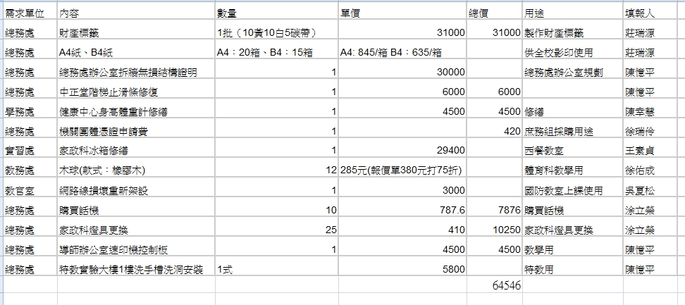

**肆、提案討論： 無**

**散會(10:40)**